北 京 林 业 大 学

林 学 概 论

------实习报告

计算机15-3班

151002328

裴承洋

**一、植物识别实习报告**

（一）臭椿

种名（拉丁文）

臭椿（Ailanthus altissima (Mill.) Swingle in Journ）

科（拉丁文）

苦木科 Simaroubaceae

属（拉丁文）

臭椿属 Ailanthus

1形态特征：臭椿属共约10～15种，主产亚洲东南部。中国有6种3变种1变型。落叶乔木，树高可达30米，胸径1米以上，树冠呈扁球形或伞形。树皮灰白色或灰黑色，平滑，稍有浅裂纹。

枝条粗壮。小枝粗壮。奇数羽状复叶，互生，小叶近基部具少数粗齿，卵状披针形，叶总柄基部膨大，齿端有1腺点，有臭味。雌雄同株或雌雄异株。圆锥花序顶生，花小，杂性,白绿色,花瓣5～6，雄蕊10。翅果，有扁平膜质的翅，长椭圆形。种子位于中央。

2分布区域：在中国，南自[广东](http://baike.so.com/doc/2671265.html)、[广西](http://baike.so.com/doc/5100387.html)、[云南](http://baike.so.com/doc/2546461.html)，向北直到辽宁南部，共跨22个省区，而以黄河流域为分布中心。垂直分布在[海拔](http://baike.so.com/doc/5723859-5936592.html)100～2000米范围内。 喜光。不耐[严寒](http://baike.so.com/doc/6684310.html)。在年平均气温7～19℃、年降雨量400～2000毫米范围内生长正常；年平均气温12～15℃、 年降雨量550～1200毫米范围内最适生长。产各地，为阳性树种，喜生于向阳山坡或灌丛中，村庄家前屋后多[栽培](http://baike.so.com/doc/6060414.html)，常植为行道树。

3用途：

经济价值

臭椿树干通直高大，树冠圆整如半球状，颇为壮观。叶大荫浓，秋季红果满树，虽叶及开花时有微臭但并不严重，故仍是一种很好的观赏树和庭荫树。在印度、法国、德国、意大利、美国等国常作行道树用，颇受赞赏而称为天堂树。中国用作行道树的则不多见，但在北京民居四合院中则多见。因它具有较强的抗烟能力，所以是工矿区绿化的良好树种。又因它适应性强、萌蘗力强，故为山地造林的先锋树种，也是盐碱地的水土保持和土壤改良用树种。

臭椿是用材林木，喜光，阳性树种，生长较快，树高达30米，胸径1米以上，干形端直。适应性强，对微酸性、中性和石灰性土壤都能适应，无论在瘠薄的山地或淤积的沙滩以及轻盐碱地，甚至在滨海盐碱地上也能生长。臭椿是深根性树种，根系发达，根蘖性强，繁殖容易，病虫害少，落叶量多，具有改良土壤的作用，是中国黄土高原和华北石质山地造林的先锋树种。对烟尘和二氧化硫抗性较强，又是城市工矿区绿化的重要树种。木材坚韧，纤维长，是优良的造纸原料。

[折叠](http://baike.so.com/doc/5037280-5263907.html)美化绿化

臭椿树干通直高大，春季嫩叶紫红色，秋季红果满树，是良好的观赏树和行道树。可孤植、丛植或与其它树种混栽，适宜于工厂、矿区等绿化。 在[印度](http://baike.so.com/doc/1889706.html)、[英国](http://baike.so.com/doc/3764882.html)、[法国](http://baike.so.com/doc/1599551.html)、[德国](http://baike.so.com/doc/4012899.html)、[意大利](http://baike.so.com/doc/4039749.html)、[美国](http://baike.so.com/doc/2188339.html)等常常作为行道树，颇受赞赏而成为天堂树。

[折叠](http://baike.so.com/doc/5037280-5263907.html)树种应用

1臭椿是我国北部地区黄土丘陵、石质山区主要造林先锋树种臭椿生长迅速，适应性强、容易繁殖，病虫害少，材质优良，用途广泛，同时耐干旱、瘠薄，是我国北部地区黄土丘陵、石质山区主要造林先锋树种。

2臭椿是水土保持和盐碱地的土壤改良树种臭椿适应性强，萌蘖力强，根系发达，属深根性树种，是水土保持的良好树种。同时耐盐碱，也是盐碱地绿化的好树种。

3臭椿是工矿区绿化的良好树种臭椿具有较强的抗烟能力，对二氧化硫、氯气、氟化氢、二氧化氮的抗性极强，而二氧化硫、氯气、氟化氢、二氧化氮是工矿区的主要排放物。

4臭椿是一种很好的观赏树和遮荫树臭椿树干通直高大，树冠圆如半球状，颇为壮观。枝叶繁茂，春季嫩叶紫红色，秋季满树红色翅果，颇为美观，在印度、英国、法国、意大利、美国等国被称为“天堂树”，颇受赞赏，常作行道树用。

5臭椿的其他应用臭椿树皮、根皮、果实均可入药，具有清热燥湿、收涩止带、止泻、止血之功效。臭椿材质坚韧、纹理直，具光泽，易加工，是建筑和家具制作的优良用材。臭椿因其木纤维长，也是造纸的优质原料。椿叶可以饲养樗蚕，丝可织椿绸。在园林应用中，用臭椿做嫁接红叶椿的砧木。

药用价值

樗树子、樗荚、臭椿子、凤眼子、凤眼草、香者名椿，甘平无毒，臭者名樗，苦温有毒，樗树有虫，谓之樗鸡，樗鸡有荚，荚中有实，状如目珠，名凤眼草，秋末采果，晒干。

4主要繁殖方法：一般用播种繁殖。对土壤要求不严，但在重粘土和积水区生长不良。耐微碱，pH的适宜范围为5.5～8.2。对中性或石灰性土层深厚的壤土或砂壤土适宜,对氯气抗性中等,对[氟化氢](http://baike.so.com/doc/716813.html" \t "_blank)及二氧化硫抗性强。生长快,根系深,萌芽力强。花期5～7月，种子9~10月份成熟。 播种育苗容易，以春季播种为宜。在黄河流域一带有晚霜为害，春播不宜过早。种子千粒重28～32克,发芽率70%左右。播种量每亩3～5千克。通常用低床或垄作育苗。栽植造林多在春季,一般在苗木上部壮芽膨胀成球状时造林进行。在干旱多风地区也可截干造林。立地条件较好的阴坡或半阴坡也可直播造林。臭椿对病虫害抵抗能力较强。常见病有白粉病。旋皮夜蛾、蓖麻蚕是主要的食叶害虫，为害苗木。斑衣蜡蝉是常见的刺吸害虫。臭椿沟眶象、沟眶象是常见的蛀干害虫。木材可供建筑、制人造板等。根皮、茎和种子供药用。臭椿是荒山造林、庭园和工矿区绿化树种。叶可饲养樗蚕。

种子：花单性或杂性，5-6月开花，9-10月果实成熟。翅果，种子采集加工时去杂不必去翅，种子千粒重28-32克，每公斤种子3.2-3.4万粒，发芽率80%左右，种子干藏贮存，发芽力可保持1年。

育苗：早春采用条播。先去掉种翅，用始温40度的水浸种24小时，捞出后放置在温暖的向阳处混沙催芽，温度20-25度之间，夜间用草帘保温，约10天种子有1/3裂嘴即可播种。行距25-30厘米，覆土1-1.5厘米，略镇压，每亩播种量5公斤左右。4-5天幼苗开始出土，每米长留苗8-10株，每亩苗1.2-1.6万株，当年生苗高60-100厘米。最好移植一次，截断主根，促进侧须根生长。臭椿的根蘖性很强，也可采用分根、分蘖等方法繁殖。

可附典型照片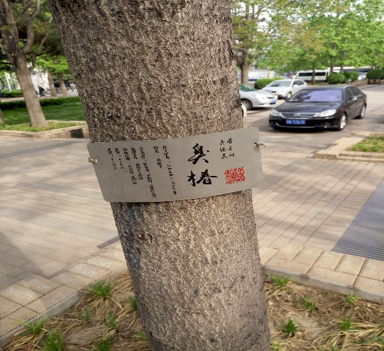

（二）连翘

种名（拉丁文）

连翘（Forsythia suspensa (Thunb.) Vahl,）

科（拉丁文）

木犀科

属（拉丁文）

连翘属

1形态特征：连翘属于落叶[灌木](http://baike.so.com/doc/3837721.html)。枝开展或下垂，棕色、棕褐色或淡黄褐色，小枝土黄色或灰褐色，略呈四棱形，疏生皮孔，节间中空，节部具实心髓。[[1]](http://baike.so.com/doc/5353763-5589227.html" \l "refff_5353763-5589227-1)

[叶](http://baike.so.com/doc/4305427.html)通常为单叶，或3裂至三出[复叶](http://baike.so.com/doc/6162661.html" \t "_blank)，叶片卵形、宽卵形或椭圆状卵形至椭圆形，长2-10厘米，宽1.5-5厘米，先端锐尖，基部圆形、宽楔形至楔形，[叶缘](http://baike.so.com/doc/10039610.html" \t "_blank)除基部外具锐锯齿或粗锯齿，上面深绿色，下面淡黄绿色，两面无毛；叶柄长0.8-1.5厘米，无毛。

[花](http://baike.so.com/doc/2837510.html)通常单生或2至数朵着生于[叶腋](http://baike.so.com/doc/6822271.html" \t "_blank)，先于叶开放；[花梗](http://baike.so.com/doc/5808414.html)长5-6毫米；花萼绿色，裂片长圆形或长圆状椭圆形，长（5-）6-7毫米，先端钝或锐尖，边缘具睫毛，与花冠管近等长；花冠黄色，裂片倒卵状长圆形或长圆形，长1.2-2厘米，宽6-10毫米；在雌蕊长5-7毫米花中，雄蕊长3-5毫米，在[雄蕊](http://baike.so.com/doc/5598601.html" \t "_blank)长6-7毫米的花中，[雌蕊](http://baike.so.com/doc/5604935.html" \t "_blank)长约3毫米。

[果](http://baike.so.com/doc/2484586.html)卵球形、卵状椭圆形或长椭圆形，长1.2-2.5厘米，宽0.6-1.2厘米，先端喙状渐尖，表面疏生皮孔；果梗长0.7-1.5厘米。

花期3-4月，果期7-9月。

2分布区域：中国产于[河北](http://baike.so.com/doc/5345419.html)、[山西](http://baike.so.com/doc/1296969.html)、[陕西](http://baike.so.com/doc/1639651.html)、山东、安徽西部、[河南](http://baike.so.com/doc/2854518.html)、[湖北](http://baike.so.com/doc/322670.html)、[四川](http://baike.so.com/doc/2871728.html)。生山坡灌丛、林下或草丛中，或山谷、山沟疏林中，海拔250-2200米。中国除华南地区外，其他各地均有栽培，日本也有栽培。

### 3用途：[折叠](http://baike.so.com/doc/5353763-5589227.html)经济价值

连翘属于野生植物油料，连翘[籽](http://baike.so.com/doc/2828245.html" \t "_blank)含油率达25%-33%，籽实油含胶质，挥发性能好，是绝缘[油漆](http://baike.so.com/doc/5344491.html)工业和化妆品的良好原料，具有很好的开发潜力，油可供制造肥皂及化妆品，又可制造绝缘漆及[润滑油](http://baike.so.com/doc/2968906.html)等，还富含易被人体吸收、消化的[油酸](http://baike.so.com/doc/1233186.html)和[亚油酸](http://baike.so.com/doc/442999.html)，油味芳香，精炼后是良好的[食用油](http://baike.so.com/doc/5393693.html)。

连翘提取物可作为天然防腐剂用于食品保鲜，尤其适用于含水分较多的鲜鱼制品的保鲜。连翘提取物能有效抑制环境中常见腐败菌的繁殖，延长食品的保质期，是一种较有希望的成本低而安全的新型食品防腐剂口。

### [折叠](http://baike.so.com/doc/5353763-5589227.html)观赏价值

连翘根系发达，其主根、侧根、须根可在土层中密集成网状，吸收和保水能力强；侧根粗而长，须根多而密，可牵拉和固着土壤，防止土块滑移。

连翘萌发力强，树冠盖度增加较快，能有效防止雨滴击溅地面，减少侵蚀，具有良好的水土保持作用，是国家推荐的退耕还林优良生态树种和黄土高原防治水土流失的最佳经济作物。连翘树姿优美、生长旺盛。早春先叶开花，且花期长、花量多，盛开时满枝金黄，芬芳四溢，令人赏心悦目，是早春优良观花灌木，可以做成花篱、花丛、花坛等，在绿化美化城市方面应用广泛，是观光农业和现代园林难得的优良树种。

药用价值

做药材

4主要繁殖方法：

**种子繁殖**

1、采种：要选择优势母株。选择生长健壮、枝条间短而粗壮、花果着生密而饱满，无病虫害，品种纯正的优势单株作母树。注意观察开花、结实的时期，掌握适宜的采种时间。采集要及时，避免种子成熟后自行脱落。一般于9月中、下旬到10月上旬采集成熟的果实。要采发育成熟、籽粒饱满、粒大且重的连翘果，然后薄摊于通风阴凉处，阴干后脱粒。经过精选去杂，选取整齐、饱满又无病虫害的种子，贮藏留种。

2、种子贮藏：在不同条件下贮藏连翘种子，对其发芽率影响极大。北京科研单位1977年收连翘种子放鸡心瓶藏室温下，至1979年2月26日测发芽率为43.7%。据海南药物站试验：连翘种子采用干燥器贮存较好。贮存11个月出苗率仍可达85.3%，用于砂贮存7个月，出苗率则降至31.3%，贮存8个月以上则完全丧失发芽力。而用潮砂贮存，在贮存期间种子已陆续发芽，故播种后期出苗率不如干燥器贮存高。

3、种子萌发：连翘种子容易萌发，应该说种子适宜在较高的温度下萌发。依据种子贮存及萌发情况，结合实践经验，栽培时间可安排在春季或冬季，春播在4月上、中旬，冬播在封冻前进行。

4、种子育苗：连翘种子的种皮较坚硬，不经过预处理，直播圃地，需1个多月时间才发芽出土。因此，在播前可进行催芽处理。新引种地区可采用此法。具体方法为：选择成熟饱满的种子，放到30℃左右温水中浸泡4小时左右，捞出后掺湿砂3倍用木箱或小缸装好，上面封盖塑料薄膜，置于背风向阳处，每天翻动2次，经常保持湿润，10多天后，种子萌芽，即可播种。播后8-9天即可出苗，比不经过预处理种子可提前出苗20天左右。如土地干旱，先向畦内浇水，水渗下表土稍松散时播种。春播在“清明”前后，冬播在封冻前（种子不用处理，第二年能出苗）。播时，在整好的畦面上，按行距20—25厘米，开1厘米深的沟，将种子掺细砂，均匀地撒入沟内，覆土搂平，稍加镇压。10-15天幼苗可出土。每亩用种量2-3公斤左右。覆土不能过厚，一般为1厘米左右，然后再盖

5、大田直播：按行距2米，株距1.5米开穴，施入堆肥和草木灰，与土拌和。3月下旬至4月上旬开始播种，也可在深秋土壤封冻前播种。每穴播入种子10余粒，播后覆土，轻压。注意要在土壤墒情好时下种。

**压条繁殖**

是在春季将植株下垂枝条压埋入土中，翌年春剪离母株定植。一般以扦插繁殖为主，苗木宜于向阳而排水良好的肥沃土壤上栽植，若选地不当、土壤瘠薄，则生长缓慢，产量低，每年花后应剪除枯枝、弱枝及过密、过老枝条，同时注意根际施肥。

**插条繁殖**

秋季落叶后或春季发芽前，均可扦插，但以春季为好。选1-2年生的健壮嫩枝，剪成20—30厘米长的插穗，上端剪口要离第一个节0.8厘米，插条每段必须带2-3个节位。然后将其下端近节处削成平面。为提高扦插成活率，可将插穗分扎成30—50根1捆，用500ppmABT生根粉或500—1000ppm吲哚丁酸溶液，将插穗基部（1-2厘米处）浸泡10秒钟，取出晾干待插。南方多于早春露地扦插，北方多在夏季扦插。插条前，将苗床耙细整平，作高畦，宽1.5米，按行株距20×10厘米，斜插入畦中，插入土内深18-20厘米，将枝条最上一节露出地面，然后埋土压实，天旱时经常浇水，保持土壤湿润，但不能太湿，否则插穗入土部分会发黑腐烂。正常管理，扦插成苗率可高达90%。加强田间管理，秋后苗高可达50厘米以上，于次年春季即可挖穴定植。

**分株繁殖**

在“霜降”后或春季发芽前，将3年以上的树旁发生的幼条，带土刨出移栽或将整棵树刨出进行分株移栽。一般一株能分栽3-5株。采用此法关键是要让每棵分出的小株上，都带一点须根，这样成活率高，见效快。

可附典型照片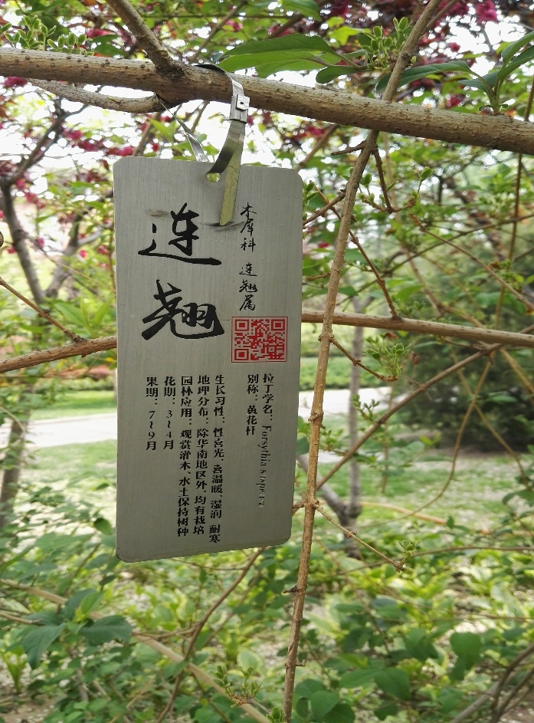

（三）白皮松

种名（拉丁文）

白皮松（Pinus bungeana Zucc. ex Endl）

科（拉丁文）

[松科](http://baike.so.com/doc/5905799-6118701.html)

属（拉丁文）

[松属](http://baike.so.com/doc/5887143-6100028.html)

1形态特征：[乔木](http://baike.so.com/doc/3838258-4030338.html)，高达30米，胸径可达3米；有明显的主干，或从树干近基部分成数干；枝较细长，斜展，形成宽塔形至伞形树冠；幼树树皮光滑，灰绿色，长大后树皮成不规则的薄块片脱落，露出淡黄绿色的新皮，老则树皮呈淡褐灰色或灰白色，裂成不规则的鳞状块片脱落，脱落后近光滑，露出粉白色的内皮，白褐相间成斑鳞状；一年生枝灰绿色，无毛；冬芽红褐色，卵圆形，无树脂。针叶3针一束，粗硬，长5-10厘米，径1.5-2毫米，叶背及腹面两侧均有气孔线，先端尖，边缘有细锯齿；横切面扇状三角形或宽纺锤形，单层皮下层细胞，在背面偶尔出现1-2个断续分布的第二层细胞，树脂道6-7，边生，稀背面角处有1-2个中生；叶鞘脱落。雄球花卵圆形或椭圆形，长约l厘米，多数聚生于新枝基部成穗状，长5-10厘米。球果通常单生，初直立，后下垂，成熟前淡绿色，熟时淡黄褐色，卵圆形或圆锥状卵圆形，长5-7厘米，径4-6厘米，有短梗或几无梗；种鳞矩圆状宽楔形，先端厚，鳞盾近菱形，有横脊，鳞脐生于鳞盾的中央，明显，三角状，顶端有刺，刺之尖头向下反曲，稀尖头不明显；种子灰褐色，近倒卵圆形，长约1厘米，径5-6毫米，种翅短，赤褐色，有关节易脱落，长约5毫米；子叶9-11枚，针形，长3.1-3.7厘米，宽约1毫米，初生叶窄条形，长1.8-4厘米，宽不及1毫米，上下面均有气孔线，边缘有细锯齿。花期4-5月，球果第二年10-11月成熟。心材黄褐色，边材黄白色或黄褐色，质脆弱，纹理直，有光泽，花纹美丽，比重0.46。

2分布区域：中国特有树种，分布于陕西秦岭、太行山南部，河南西部甘肃南部及天水、四川北部江油观雾山及湖北西部等地，秦岭、小陇山、岷山、大巴山、及熊耳山、神农架等山地，河南交界的大松岭、甘肃小陇山、山西、四川江油观雾山等处均有野生纯林。陕西、苏州、杭州、等地均有栽培。唯有陕西人工栽培面积最大。

3用途

### [折叠](http://baike.so.com/doc/3161642-3331961.html)经济价值

木材可供房屋建筑、家具、文具等用材；种子可食；绿化用四季常绿，树姿优美，树皮白色或褐白相间、极为美观，为优良的庭园树种。纹理直，轻软，加工后有光泽和花纹，供细木工用。其树姿优美，树皮奇特，可供观赏。

### [折叠](http://baike.so.com/doc/3161642-3331961.html)园林用途

白皮松在园林配置上用途十分广阔，它可以孤植，对植，也可丛植成林或作行道树，均能获得良好效果。它适于庭院中堂前，亭侧栽植，使苍松奇峰相映成趣，颇为壮观。

干皮斑驳美观，针叶短粗亮丽，是一个不错的历史园林绿化传统树种，又是一个适应范围广泛、能在钙质土壤和轻度盐碱地生长良好的常绿针叶树种。孤植、列植均具高度观赏价值。

### [折叠](http://baike.so.com/doc/3161642-3331961.html)其他用途

树姿端庄，适应性强，抗风力强，耐烟尘，木材纹理细，质坚，能耐水，供桥梁、家具用材；茎皮纤维制人造棉和绳索。叶入药。濒危等级国家Ⅱ级重点保护野生植物

### 4主要繁殖方法：[折叠](http://baike.so.com/doc/3161642-3331961.html)繁殖方法播种繁殖

白皮松一般多用播种繁殖，育苗地应选择排水良好，地势平坦、土层深厚的沙壤土为好。早春解冻后立即播种，可减少松苗立枯病。由于怕涝，应采用高床播种，播前浇足底水，每10平方米用1公斤左右种子，可产苗1000至2000株。撒播后覆土1至1.5厘米，罩上塑料薄膜，可提高发芽率。待幼苗出齐后，逐渐加大通风时间，以至全部去掉薄膜。播种后幼苗带壳出土，约20天自行脱落，这段时间要防止鸟害。幼苗期应搭棚遮阴，防止日灼，入冬前要埋土防寒。小苗主根长，侧根稀少，故移栽时应少伤侧根，否则易枯死。

### [折叠](http://baike.so.com/doc/3161642-3331961.html)嫁接繁殖

如采用嫩枝嫁接繁殖，应将白皮松嫩枝嫁接到油松大龄砧木上。白皮松嫩枝嫁接到3年至4年生油松砧木上，一般成活率可达85%至95%，且亲和力强，生长快。接穗应选生长健壮的新梢，其粗度以0.5厘米为好。

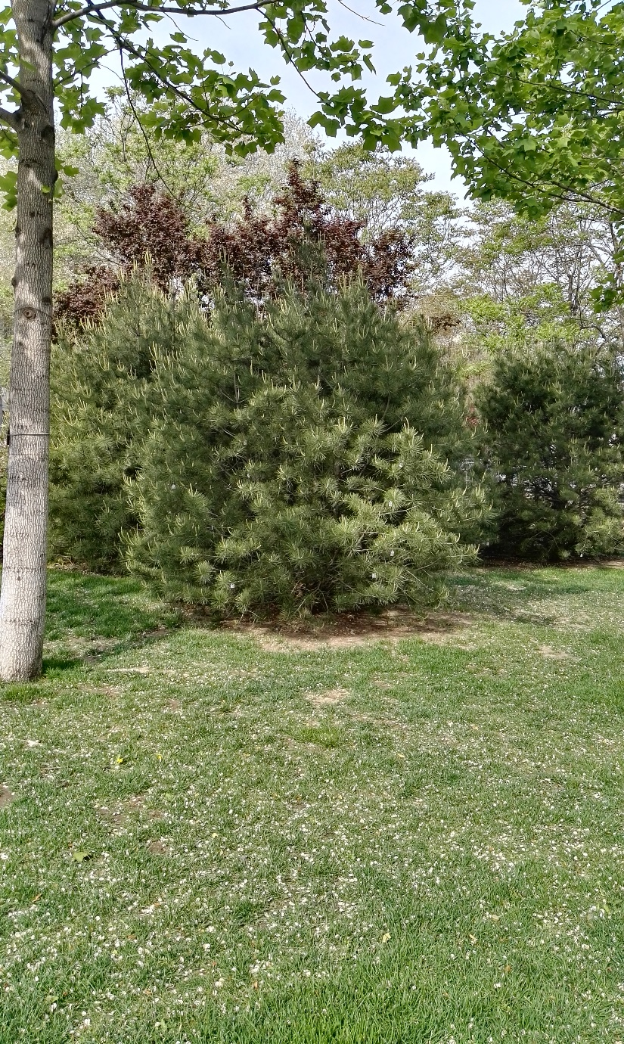

可附典型照片

（四）凤尾兰

种名（拉丁文）

凤尾兰（Yucca gloriosa L.）

科（拉丁文）

龙舌兰科

属（拉丁文）

[丝兰属](http://baike.baidu.com/view/570840.htm)

### 1形态特征：树形

植株丛生。茎悬垂，长达50厘米，节间长1.5-2厘米。叶二列，着生于茎的全长，稍肉质，狭披针形，长7-10厘米，宽1.2-1.5厘米，先端急尖，基部具抱茎的鞘。总状花序很短，沿茎上的各个节上对叶而生，具3-6朵花，花序柄长约3-6毫米；花苞片宽三角形，长约2毫米；

花型

花梗和子房长约5.5毫米；花白色，伸展；中萼片长圆形，长7毫米，宽2.5毫米，先端急尖；侧萼片斜卵型，长6毫米，宽4毫米，先端急尖，基部收狭；花瓣镰刀状倒披针形，长7毫米，宽2毫米，先端稍急尖；唇瓣厚肉质，3裂；侧裂片紫色，直立，三角形，很小，先端钝；中裂片白色带紫色先端，宽卵形，弯曲向上，长约1毫米，宽约2.5毫米，先端钝，基部（在两侧裂片之间的前方）具1个舌形带毛茸的肉突；距圆锥形，长约2.5毫米，内面背壁具1个舌状附属物。[1]  夏秋从叶基部抽出粗壮的[花茎](http://baike.baidu.com/view/2223628.htm)，高1米多，圆锥花序，每个花序着花200至400 朵，从下至上逐渐开放，乳白色，杯状，下垂。

叶型

凤尾兰叶浓绿，表面有蜡质层，坚硬似剑；地栽植株叶长40至70厘米，宽3至6厘米，密集丛生螺旋状排列于短茎上，呈放射状展开。

2分布区域：原产北美东部及东南部。温暖地区广泛露地栽培。凤尾兰在[黄河](http://baike.baidu.com/subview/4479/5224072.htm)中下游及其以南地区可露地栽植。

### 3用途：园林价值

凤尾兰常年浓绿，花、叶皆美，树态奇特，数株成丛，高低不一，叶形如剑，开 花时花茎高耸挺立，花色洁白，繁多的白花下垂如铃，姿态优美，花期持久，幽香宜人，是良好的庭园观赏树木，也是良好的鲜切花材料。常植于花坛中央、建筑前、草坪中、池畔、台坡、建筑物、路旁及绿篱等栽植用。

实用价值

叶纤维洁白、强韧、耐水湿，称“白麻棕”，可作缆绳。叶片还可提取菑体激素。丝兰吸收氟化氢的能力也较强，据测定，1公斤干叶能吸收氟266毫克。对[有害气体](http://baike.baidu.com/view/870246.htm" \t "_blank)如SO2、HCl、HF等都有很强的抗性和吸收能力。试验表明，在[二氧化硫](http://baike.baidu.com/view/27248.htm" \t "_blank)日平均浓度为0.15毫升∕立方米的环境下，许多树木如[松柏](http://baike.baidu.com/view/844798.htm" \t "_blank)、[石楠](http://baike.baidu.com/view/113234.htm)、[迎春](http://baike.baidu.com/view/41886.htm)、[泡桐](http://baike.baidu.com/view/38993.htm)等都出现严重的[受害症状](http://baike.baidu.com/view/1778164.htm)，而丝兰仍然挺拔键壮。

观赏价值

凤尾兰喜阳、耐阴，可置于[散射光](http://baike.baidu.com/view/332448.htm)充足的门厅内观赏。叶色常年浓绿，数株成丛，高低不一，剑形叶射状排列整齐，可种植于花坛中心、岩石或台坡旁边，以及新式建筑物附近。也可利用其叶端尖刺作围篱，或种于围墙、棚栏之下。凤尾兰对有害气体抗性强，可在工矿作美化绿化材料。

药用价值

**花的化学成份**

花含异菝葜皂甙元(smilagenin)，替告皂甙元(tigogenn)，芰脱皂甙元(gitogenin)，替告皂甙元3-O-β-D-吡喃木糖基-β-石蒜四糖甙(tigogenin 3-O-β-D-xylopyranosyl-β-ly-cotetraoside)，芰脱皂甙元3-O-β-D-吡喃木糖基-β-石蒜四糖甙(gitogenln 3-O-β-D-xylopyranosyl-β-lycotetraoside)，芰脱皂甙元3-Oα-L-吡喃鼠李糖基-β-石蒜四糖甙(gitogenin 3-O-α-L-rhamno-pyranosyl-β-lycotetraoside)，顺-9-十九碳烯(cis-9-nonadecene)和顺-8-十七碳烯(cis-8-heptadecene)

### 4主要繁殖方法：

种子繁殖和扦插

可附典型照片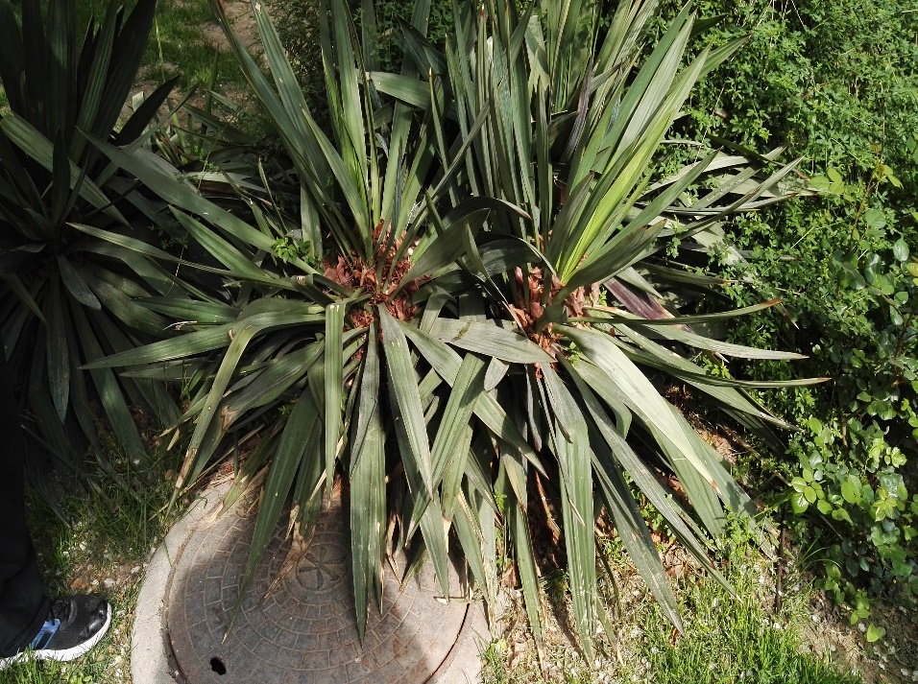

（五）月季

种名（拉丁文）

月季（Rosa chinensis Jacq.）

科（拉丁文）

蔷薇科

属（拉丁文）

蔷薇属

1形态特征：月季为落叶或常绿灌木，或蔓状与攀援状藤本植物。茎为棕色偏绿，具有钩刺或无刺，但也有几乎没有刺的月季。小枝张佳，叶为墨绿色，叶互生，奇数羽状复叶，小叶一般3～5片，宽卵形（椭圆）或卵状长圆形，长2.5～6厘米，先端渐尖，具尖齿，叶缘有锯齿，两面无毛，光滑；托叶与叶柄合生，全缘或具腺齿，顶端分离为耳状。花生于枝顶，花朵常簇生，稀单生，花色甚多，色泽各异，径4～5厘米，多为重瓣也有单瓣者；[萼片](http://baike.so.com/doc/5931838.html" \t "_blank)尾状长尖，边缘有羽状裂片，花有微香，花期4～10月(北方)，3～11月(南方)，春季开花最多，大多数是完全花，或者是两性花。肉质蔷薇果，成熟后呈红黄色，顶部裂开，“种子”为瘦果，栗褐色。果卵球形或梨形，长1～2厘米，萼片脱落。

1、花：花生于茎顶，单生或丛生。有单瓣、复瓣（半重瓣）和重瓣之别，花色丰富，花形多样。

2、果：月季的果实为球形或梨形，成熟前为绿色，成熟果实为橘红色。内含骨质瘦果（种子）5-13粒。

3、种子：月季种子的外层为果皮，果皮为内、外两层，外层为骨质层，很坚硬；内层为纤维层，纤维纵横交织，韧性很强。种皮为很薄的膜质层，紧包裹着胚。果皮和种皮之间有一定的间隙。

4、叶：叶互生，为奇数羽状复叶；小叶3-7枚，卵形或长圆形；叶缘有锯齿，多数品种叶面平滑有光泽（有的品种精糙无光），多数品种初展叶时为紫红色，后逐渐变绿。

5、茎：月季的初生茎紫红色，嫩茎绿色，老茎灰褐色；茎上生有尖而挺的刺，刺的疏密因品种而异。

6、根：月季根系的形态与繁殖方式有密切关系，实生苗具有明显的主根和强壮的侧根；用扦插繁殖的苗木，仅有侧根，滑有主根，而且侧根数量较少，生活力较差。

2分布区域：中国是月季的原产地之一。现代月季，血缘关系极为复杂。

北京市、常州市的市花。其中南阳市石桥镇、莱州是“月季之乡”，江苏沭阳

是华东最大的月季生产基地。其中江苏沭阳、河南南阳、山东省莱州出产的月季驰名中外。

**3用途：**（1）园林绿化

（2）药用价值

（3）环保价值

**4主要繁殖方法：**

**繁殖**大多采用扦插繁殖法，亦可分株、压条繁殖。扦插一年四季均可进行，但以冬季或秋季的梗枝扦插为宜，夏季的绿枝扦插要注意水的管理和温度的控制。否则不易生根，冬季扦插一般在温室或大棚内进行，如露地扦插要注意增加保湿措施。其以播种繁殖者，用于有性杂交育种。对于少数难以生根的名种，则用嫁接繁殖，其砧木以野蔷薇为宜。如黄色系列品种。

月季玫瑰的嫁接繁育技术

月季、玫瑰等嫁接一般选用根系发达，生长[旺盛](http://baike.so.com/doc/984775.html" \t "_blank)、抗病性强的蔷薇做砧木，选用的品种多为粉团蔷薇与野蔷薇，砧木可以扦插繁殖，也有用种子播种，利用实生苗嫁接。嫁接方法通常用芽接、枝接与根接法，多数用芽接。常用的芽接方法是丁字接与贴芽接。

**一.丁字嫁接法**

在苗木生长季节利用植物含水量较多韧皮部容易剥离时进行。嫁接时接穗在当年生充实的新梢上选饱满的芽，剪去叶片，保留叶柄，然后稍带木质部，切取长1.5~2厘米、宽0.5~0.6厘米的刀口，形成丁字形。接着用芽接刀尾部骨质部分，将切口挑开，使韧皮部与木质部剥离。将接芽的木质部轻轻撕去后，插入砧木开口处，使接芽上部平口与砧木横切刀口对齐，接芽与砧木的形成层吻合密切。用宽0.6~0.8厘米，长约20~25厘米的塑膜带绑缚，把伤口紧密封闭，露出接芽与叶柄。接后经5~7天用手指拨动叶柄，叶柄易脱落即表示嫁接成功，并于成活后15天左右，及时解绑。

**二.贴芽嫁接法**

是在秋冬季砧木皮层不易剥离时的一种单芽接。接芽可以稍带木质部，切成橄榄状。砧木部位也与芽接一样削一个相似的切面。而在切口下部留2~3毫米横切，稍留残桩，以利接芽安插。将芽与砧木形成层对准（肉眼看两者皮层对准）后绑缚。这种方法在上海地区通常9~10月扦插蔷薇，11月起出带根插条，在室内嫁接后，以10~15厘米间距栽植于苗床。每平方米栽植45~100株。苗床应加薄膜覆盖或放在大棚内，当新苗高30~40厘米即可定植。

可附典型照片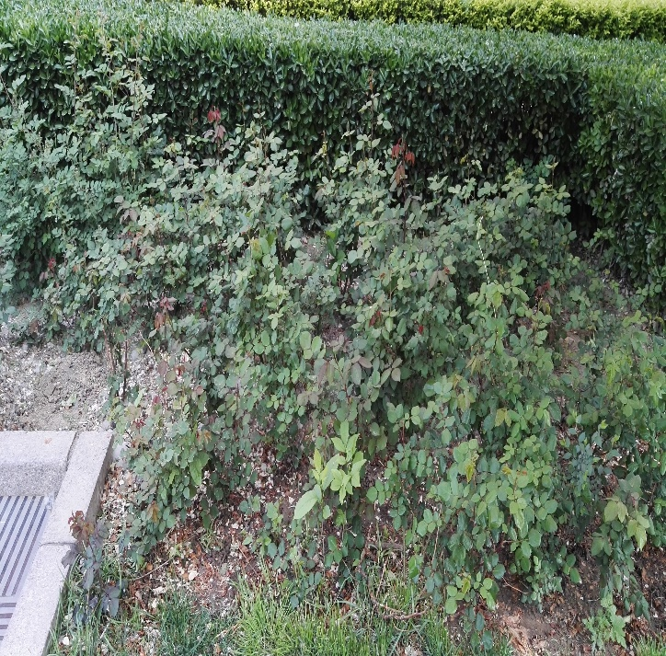

（六）玉兰

种名（拉丁文）

玉兰（Magnoliadenudata）

科（拉丁文）

木兰科

属（拉丁文）

木兰属

1形态特征：落叶乔木。冬芽密被淡灰绿色长毛。叶互生。花先叶开放，直立，钟状，芳香，碧白色，有时基部带红晕。聚合果，种子[心脏](http://baike.so.com/doc/1916536.html)形，黑色。玉兰花白如玉，花香似兰，其树型魁伟，高者可超过10米，树冠卵形，大型叶为倒卵形，先端短而突尖，基部楔形，表面有光泽，嫩枝及芽外被短绒毛。冬芽具大形鳞片。花先叶开放，顶生、朵大，直径12-15厘米。花被9片，钟状。果穗圆筒形，褐色：蓇葖果，成熟后开裂，种红色。3月开花，6-7月果熟。

白玉兰是[落叶乔木](http://baike.so.com/doc/5932487.html)，高达25米，径粗可达200厘米，树冠幼时狭卵形，成熟大树则呈宽卵形或松散广卵形。实生起源的大树常主干明显，树体壮实，雄奇伟岸，生长势壮，节长枝疏，然花量稍稀。嫁接种往往呈多干状或主干低分枝状特征，节短枝密，树体较小巧，但花团锦簇，远观洁白无瑕，妖娆万分。故不同起源之白玉兰园林应用中情趣各异，在小型或封闭式的园林中，孤植或小片丛植，宜用嫁接种，以体现古雅之趣；而风景游览区则宜选用实生种，以表现粗犷纯朴的风格。

**白玉兰**幼时树皮灰白色，平滑少裂，老时则呈深灰色，粗糙开裂。小枝灰褐色。顶芽与花梗密被灰黄色长娟毛，毛绒绒如幼鼠蛰伏，冬态更显。分枝习性随树龄幼长有别，幼时单芽延伸，故主干明显，树冠规整，而见花后，叶枝混合芽在果穗后双杈或多枝延伸，横向发展盛于直于生长，故树冠往广卵形方向发展

叶片互生有时呈螺旋状，宽倒卵形至倒卵形，长10—18厘米，宽6—12厘米，先端圆宽，平截或微凹，具短突尖，故又称凸头玉兰；中部以下渐狭楔形，全缘。玉兰叶在基部通常有托叶或附属物，托叶有两种，枝端芽末的托叶贴生于幼茎上与叶柄分离，呈覆瓦状；叶部托叶散生，瓦刀状，粘着叶柄基部两侧，芽伸叶长，托叶脱落，幼枝上残存环状托叶痕，此为木兰科树种的识别特征。

白玉兰高可达15m，叶互生，倒卵形，先端突尖，基部楔形。花大，白色，芳香，单生于枝顶。花萼与花瓣相似共9片，排列成钟状。聚合果圆筒状，红色至淡红褐色，种子具鲜红色肉质外种皮。

**2分布区域：**玉兰原产我国中部各省，现北京及[黄河流域](http://baike.so.com/doc/4554089.html)以南均有栽培。古时多在亭、台、楼、阁前栽植。现多见于园林、厂矿中孤植，散植，或于道路两侧作行道树。北方也有作桩景盆栽。

### 3用途：药用价值

食用价值

玉兰花含有丰富的维生素、氨基酸和多种微量元素，有祛风散寒，通气理肺之效。可加工制作小吃，也可泡茶饮用。

**菜谱：**玉兰饼、玉兰花蒸糕、玉兰花熘肉片、玉兰花沙拉、玉兰花素什锦、玉兰花米粥、玉兰花蛋羹等。[3]

经济价值

材质优良，纹理直，结构细，供家具、图板、细木工等用；花蕾入药与“辛夷”功效向；花含芳香油，可提取配制香精或制浸膏；花被片食用或用以熏茶；种子榨油供工业用。为驰名中外的庭园观赏树种。

**4主要繁殖方法：**

玉兰的繁殖可采用嫁接、压条、扦插、播种等方法，但最常用的是嫁接和压条两种。

(1)嫁接繁殖。嫁接法中又有两种接法，一种是靠接，一种是切接。

靠接：靠接时间，自春至秋，整个生长季节皆可进行。以4-7月进行者为多。靠接部位以距离地面70厘米处为最好。绑缚后裹上泥团，并用树叶包扎在外面，防止雨水冲刷，经60天左右即可切离。靠接是较容易成活的一种方法，但不如切接的生长旺盛。

(2)压条繁殖。压条繁殖亦有普通压条和高校压条两种。

①普通压条：压条最好在2-3月进行，将所要压取的枝条基部割进一半深度，再向上割开一段，中间卡一块瓦片，接着轻轻压入土中，不使折断，用“U”形的粗铁丝插入土中，将其固定，防止翘起，然后堆上土。春季压条，待发出根芽后即可切离分栽。

②高枝压条：入伏前在母株上选择健壮和无病害的嫩枝条(直径1．5-2厘米的)，于盆岔处下部切开裂缝，然后用竹筒或无底瓦罐套上，里面装满培养土，外面用细绳扎紧，小心不去碰动，经常少量喷水，保持湿润，次年5月前后即可生出新根，取下定植。

可附典型照片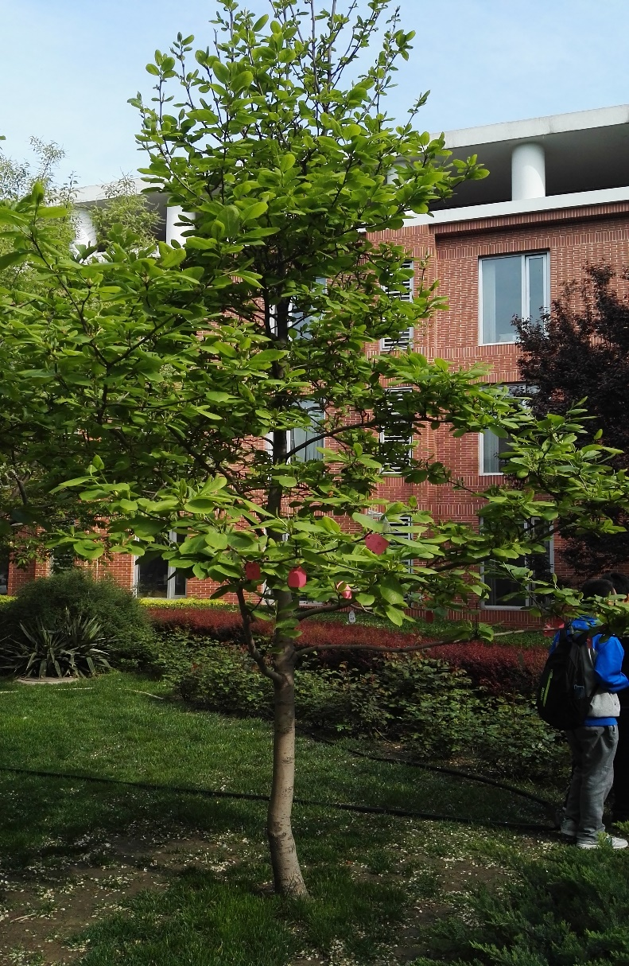

（七）紫叶李

种名（拉丁文）

紫叶李（Prunus Cerasifera Ehrhar f. atropurpurea (Jacq.) Rehd.）

科（拉丁文）

[蔷薇科](http://baike.baidu.com/view/61859.htm)

属（拉丁文）

[李属](http://baike.baidu.com/view/149922.htm)

**1形态特征：**灌木或[小乔木](http://baike.baidu.com/view/881678.htm)，高可达8米；多分枝，枝条细长，开展，暗灰色，有时有[棘刺](http://baike.baidu.com/view/599733.htm" \t "_blank)；小枝暗红色，无毛；冬芽卵圆形，先端急尖，有数枚覆瓦状排列鳞片，紫红色，有时鳞 片边缘有稀疏缘毛。叶片椭圆形、卵形或倒卵形，极稀椭圆状披针形，长（2）3-6厘米，宽2-3（2）厘米，先端急尖，基部楔形或近圆形，边缘有圆钝锯 齿，有时混有重锯齿，上面深绿色，无毛，中脉微下陷，下面颜色较淡，除沿中脉有柔毛或脉腋有[髯毛](http://baike.baidu.com/view/11778037.htm" \t "_blank)外，其余部分无毛，中脉和侧脉均突起，侧脉5-8对；叶柄 长6-12毫米，通常无毛或幼时微被短柔毛，无腺；托叶膜质，披针形，先端渐尖，边有带腺细[锯齿](http://baike.baidu.com/view/821418.htm" \t "_blank)，早落。

花1朵，稀2朵；花梗长1-2.2厘米。无毛或微 被短柔毛；花直径2-2.5厘米；萼筒钟状，[萼片](http://baike.baidu.com/view/454946.htm" \t "_blank)长卵形，先端圆钝，边有疏浅锯齿，与萼片近等长，萼筒和萼片外面无毛，萼筒内面有疏生短柔毛；花瓣白色， 长圆形或匙形，边缘波状，基部楔形，着生在萼筒边缘；雄蕊25-30，花丝长短不等，紧密地排成不规则2轮，比花瓣稍短；雌蕊1，心皮被长柔毛，柱头盘 状，花柱比雄蕊稍长，基部被稀长柔毛。

核果近球形或椭圆形，长宽几相等，直径1-3厘米，黄色、红色或黑色，微被蜡粉，具有浅侧沟，粘核；核椭圆形或卵球 形，先端急尖，浅褐带白色，表面平滑或粗糙或有时呈蜂窝状，背缝具沟，腹缝有时扩大具2侧沟。花期4月，果期8月。

**2分布区域：**产新疆。中亚、天山、伊朗、[小亚细亚](http://baike.baidu.com/view/56833.htm)、[巴尔干半岛](http://baike.baidu.com/view/26609.htm)均有分布。

**3用途：**

**园林价值**

红叶李在园林绿化中有极广的用途，其适应力强的特点，让她在众多地方得以使用，可列植于街道、花坛、建筑物四周，公路两侧等。

4主要繁殖方法：1、[扦插繁殖](http://baike.so.com/doc/6279869.html" \t "_blank)：选取1~2年生，健康粗壮的枝条，在落叶后扦插繁殖。

2、嫁接繁殖：砧木多选用毛桃树、杏树，嫁接苗树皮较为粗糙。

3、播种繁殖：红叶李的种子，可以播种繁殖，但繁殖量受限。

可附典型照片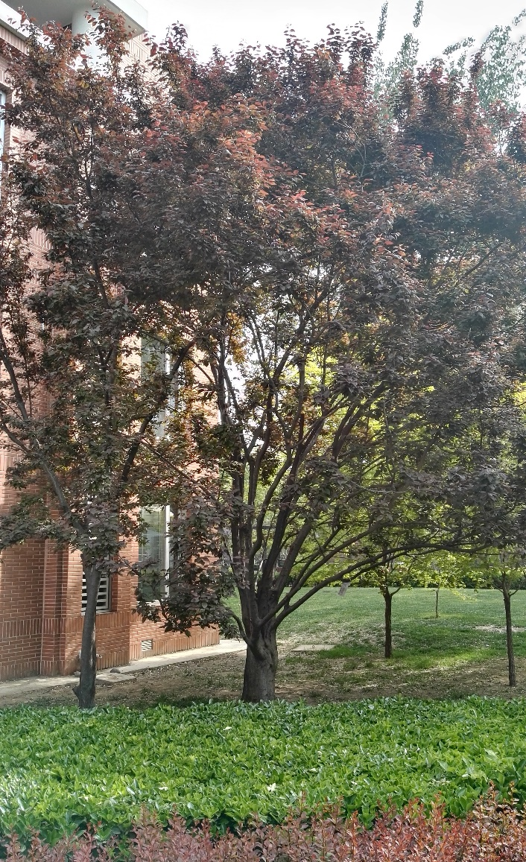

（八）西府海棠:

拉丁名: Malus micromalus

科: Rosaceae(蔷薇科)

属: Malus Mill.(苹果属)

1. 形态特征:

小乔木，高达2.5-5米，树枝直立性强；小枝细弱圆柱形，嫩时被短柔毛，老时脱落，紫红色或暗褐色，具稀疏皮孔；冬芽卵形，先端急尖，无毛或仅边缘有绒毛，暗紫色。叶片长椭圆形或椭圆形，长5-10厘米，宽2.5-5厘米，先端急尖或渐尖，基部楔形稀近圆形，边缘有尖锐锯齿，嫩叶被短柔毛，下面较密，老时脱落；叶柄长2-3.5厘米；托叶膜质，线状披针形，先端渐尖，边缘有疏生腺齿，近于无毛，早落。伞形总状花序，有花4-7朵，集生于小枝顶端，花梗长2-3厘米，嫩时被长柔毛，逐渐脱落；苞片膜质，线状披针形，早落；花直径约4厘米；萼筒外面密被白色长绒毛；萼片三角卵形，三角披针形至长卵形，先端急尖或渐尖，全缘，长5-8毫米，内面被白色绒毛，外面较稀疏，萼片与萼筒等长或稍长；花瓣近圆形或长椭圆形，长约1.5厘米，基部有短爪，粉红色；雄蕊约20，花丝长短不等，比花瓣稍短；花柱5，基部具绒毛，约与雄蕊等长。果实近球形，直径1-1.5厘米，红色，萼洼梗洼均下陷，萼片多数脱落，少数宿存。花期4-5月，果期8-9月。

1. 分布区域:

产辽宁、河北、山西、山东、陕西、甘肃、云南。海拔100-2400米。

1. 用途:

为常见栽培的果树及观赏树。树姿直立，花朵密集。果味酸甜，可供鲜食及加工用。栽培品种很多，果实形状、大小、颜色和成熟期均有差别，所以有热花红、冷花红、铁花红、紫海棠、红海棠、老海红、八楞海棠等名称。华北有些地区用作苹果或花红的砧木，生长良好，比山荆子抗旱力强。

1. 观赏价值

西府海棠在海棠花类中树态峭立，似亭亭少女。花红，叶绿，果美，不论孤植、列植、丛植均极美观。花色艳丽，一般多栽培于庭园供绿化用。西府海棠在海棠花类中树态峭立，似亭亭少女。花朵红粉相间，叶子嫩绿可爱，果实鲜美诱人，不论孤植、列植、丛植均极为美观。最宜植于水滨及小庭一隅。

1. 食用价值

果实称为海棠果，味形皆似山楂，酸甜可口，可鲜食或制作蜜饯。

1. 保健作用

将青刺果叶与车前草、海棠果一同煨服，有消炎、清凉、解毒作用。人畜误食中毒，用青刺果叶捣碎挤出汁液服用，可排毒解毒。青刺果嫩叶作为蔬菜或腌制成咸菜食用，有开胃消食、清热去火、抑制口腔及肠道炎症等较好的治疗作用。

用青刺果果实、叶煮水洗脚，可预防和治疗脚气病。青刺果仁可用于榨油，经常食用青刺果油，可降低血脂，调节血压，促进微循环，增强机体的抵抗力，使人延年益寿。青刺果油还广泛用于治疗皮肤烧伤、皮肤溃烂等。对青刺果油的脂肪酸组成分析较多，而对青刺果仁、叶中的元素分析未见报道。

1. 主要繁殖方法:

海棠通常以嫁接或分株繁殖，亦可用播种、压条及根插等方法繁殖。用嫁接所得苗木，开花可以提早，而且能保持原有优良特性。

1. 播种法

实生苗虽生长较慢，但常产生变异，故为获得大量砧木或杂交育种时，仍采用播种法。中国北方常用的砧木种类有山定子、西府海棠、裂叶海棠果等；南方则用湖北海棠。海棠种子在播种前，必须经过30天~100天低温层积处理。充分层积的种子，出苗快、整齐，而且出苗率高；不层积的种子不能发芽，或极少发芽。也可在秋季采果、去肉、稍晾后即播种在沙床上，让种子自然后熟。覆土深度约1厘米，上覆塑料膜保墒，出苗后掀去塑料膜，及时撒施一层疏松肥土，苗期加强肥水管理，当年晚秋便可移栽。

1. 嫁接法

以播种繁殖的实生苗为砧木，进行枝接或芽接。进行枝接或芽接。春季树液流动发芽进行枝接，秋季（7月~9月间）可以芽接。枝接可用切接、劈接等法。接穗选取发育充实的1年生枝条，取其中段（有2个以上饱满的芽），接后上细土盖住接穗，芽接多用“T”字接法，接后10天左右，凡芽新鲜，叶柄一角即落者为接活之证明，数日后即可去除扎缚物。当苗高80厘米~100厘米时，养成骨干枝，嗣后只修剪过密枝、内向枝、重叠枝、保持圆整树冠。

1. 分株法

于早春萌芽前或秋冬落叶后进行，挖取从根际萌生的蘖条，分切成若干单株，或将2~3条带根的萌条为一簇，进行移栽。分栽后要及时浇透，注意保墒，必要时予以遮阴。

1. 典型照片：

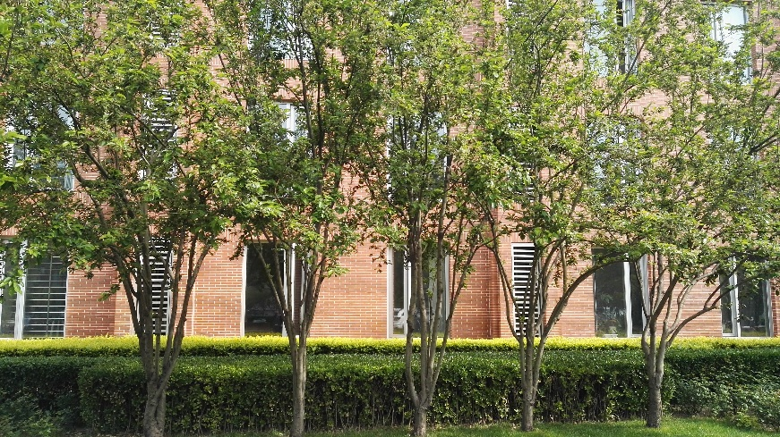

（九）沙地柏:

拉丁名: Sabina vulgaris

科: Cupressaceae(柏科)

属: Sabina Mill.(圆柏属)

1. 形态特征:

匍匐灌木，高不及1m；枝密，斜上展，小枝细，径约1mm，近圆形。鳞叶交叉对生相互紧贴，先端钝或稍尖，背面中部有明显的椭圆形腺体；刺形叶常生于幼龄树上，雌雄异株；球果熟时呈暗褐紫色，被白粉：种子1-4粒。

匍匐灌木，高不及1米，稀灌木或小乔木；枝密，斜上伸展，枝皮灰褐色，裂成薄片脱落；一年生枝的分枝皆为圆柱形，径约1毫米。叶二型：刺叶常生于幼一树上，稀在壮龄树上与鳞叶并存，常交互对生或兼有三叶交叉轮生，排列较密，向上斜展，长3-7毫米，先端刺尖，上面凹，下面拱圆，中部有长椭圆形或条形腺体；鳞叶交互对生，排列紧密或稍疏，斜方形或菱状卵形，长1-2.5毫米，先端微钝或急尖，背面中部有明显的椭圆形或卵形腺体。雌雄异株，稀同株；雄球花椭圆形或矩圆形，长2-3毫米，雄蕊5-7对，各具2-4花药，药隔钝三角形；雌球花曲垂或初期直立而随后俯垂。

球果生于向下弯曲的小枝顶端，熟前蓝绿色，熟时褐色至紫蓝色或黑色，多少有白粉，具1-4 (-5)粒种子，多为2-3粒，形状各式，多为倒三角状球形，长5-8毫米，径5-9毫米；种子常为卵圆形，微扁，长4-5毫米，顶端钝或微尖，有纵脊与树脂槽。

1. 分布区域:

主要分布于内蒙古、陕西、新疆、宁夏、甘肃、青海等地。主要培育基地有江苏、浙江、安徽、湖南等地。

1. 用途:

沙地柏匍匐有姿，是良好的地被树种。适应性强，宜护坡固沙，作水土保持及固沙造林用树种，是华北、西北地区良好的绿化树种。

1. 主要繁殖方法:

播种、扦插繁殖。主要用扦插，亦可压条繁殖。

1. 典型照片;

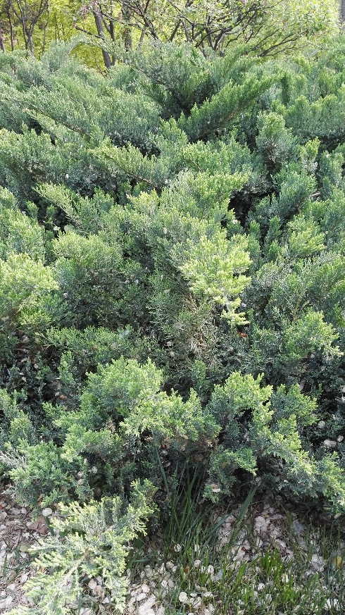

（十）大叶黄杨:

拉丁名: Buxus megistophylla Levl.

科: Buxaceae(黄杨科)

属: Buxus L(黄杨属)

1. 形态特征:

常绿多分枝灌木，偶有小乔木；小枝四棱形，大多被柔毛。叶对生，革质或薄革质，全缘，叶脉羽状；具短柄。花序腋生，总状，穗状或密集成头状，其下通常有数对苞片。花单性，雌雄同序，上部为1朵雌花，下部为数朵雄花。雄花：具1枚小苞片；萼片4枚，覆瓦状，2轮排列；外轮通常短狭；雄蕊4枚与萼片对生，并长于萼片；花药背部着生或近基部着生，不育雌蕊长短形状不一。雌花：通常有3枚小苞片。萼片6枚，排列二轮；外轮较小；子房3室；花柱3枚，疏离，宿存，结果时角状；柱头线形或倒心形，有时下延至花柱中部。蒴果卵状球形或椭圆状球形，顶端具3枚宿存角状花柱，室背三瓣开裂，干时外果皮与软骨质内果皮分离，每室有种子2颗，黑色，有光泽，胚乳肉质，子叶长圆形。

1. 分布区域:

产于贵州西南部（镇宁、罗甸）、广西东北部（临桂、灌阳）、广东西北部（连县一带）、湖南南部（宜章）、江西南部（安远、会昌）。

1. 用途:

园林

大叶黄杨是优良的园林绿化树种，可栽植绿篱及背景种植材料，也可单株栽植在花境内，将它们整成低矮的巨大球体，相当美观，更适合用于规则式的对称配植。

经济

木材细腻质坚，色泽洁白，不易断裂，是制作筷子、棋子的上等木料。

1. 主要繁殖方法:

可采用扦插、嫁接、压条繁殖，以扦插繁殖为主，极易成活。

硬枝扦插在春、秋两季进行，扦插株行距保持10厘米×30厘米，春季在芽将要萌发时采条，随采随插；秋季在8-10月进行，随采随插，插穗长10厘米左右，留上部一对叶片，将其余剪去。插后遮阴，气温逐渐下降后去除遮阴并搭塑料小棚，翌年4月份去除塑料棚。夏季扦插可用当年生枝，2年生枝也可，插穗长度10厘米左右。

园艺变种的繁殖，可用丝棉木作砧木于春季进行靠接。

压条宜选用2年生或更老枝条进行，1年后可与母株分离。

1. 典型照片:

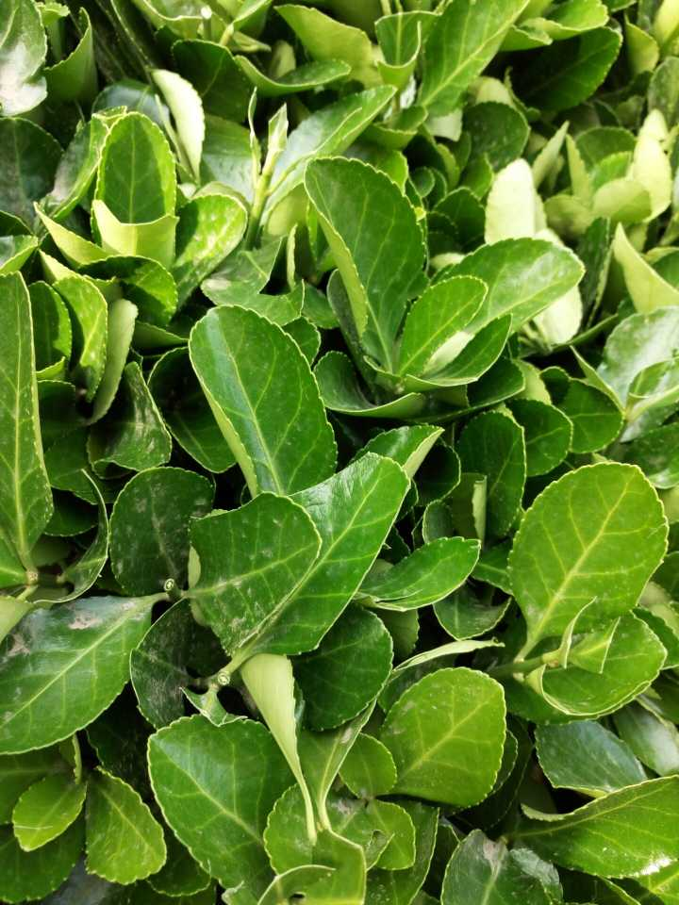

（十一）杂交鹅掌楸

拉丁名: Liriodendron chinense × tulipifera

科: Magnoliaceae(木兰科)

属: Liriodendron L.(鹅掌楸属)

1. 形态特征:

落叶大乔木，高可达40米。树皮灰色，一年生枝灰色或灰褐色，具环状托叶痕。单叶互生，叶两侧通常各1裂，向中部凹，形似马褂；叶柄长。4-5月开花，花较大，鹅黄色，花形杯状，单生枝顶。10月果熟，果实纺锤状。

1. 分布区域：

生长在华北以南。

1. 用途:

杂交鹅掌楸树姿雄伟，树干挺拔，树冠开阔，枝叶浓密，春天花大而美丽，入秋后叶色变黄，宜作庭园树和行道树，或栽植于草坪及建筑物前。

1. 主要繁殖方法:

鹅掌楸自然授粉不良，发芽率很低，通常5%左右。每公斤15000～30000粒，每亩地播种量15公斤。春播，宜早不宜迟，播种前采用1-12℃的低温沙藏层积60～90天。产苗量每亩1万株左右。翌年春移植或平茬，移植以芽刚萌动时为宜。杂交鹅掌楸种子繁殖其子代分离较大，一般多采用嫁接方式繁殖，即用中国鹅掌楸或美国鹅掌楸做砧木，嫁接成活率都很高，嫁接方法有枝接和芽接。也可用扦插方法繁殖，有硬枝和嫩枝扦插两种，嫩枝在6～9月份采用全光喷雾扦插，成活率可达30%～70%。

1. 典型照片:

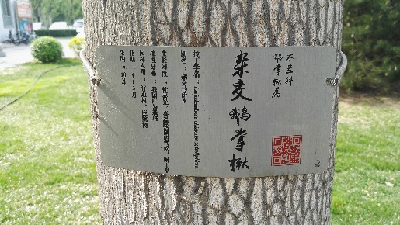

（十二）紫叶桃:

拉丁名: Prunus persica 'Atropurpurea'

科: 蔷薇科 Rosaceae

属: Cerasus Mill. (李（樱）属)

1. 形态特征:

乔木，高3-8米；树冠宽广而平展；树皮暗红褐色，老时粗糙呈鳞片状；小枝细长，无毛，有光泽，绿色，向阳处转变成红色，具大量小皮孔；冬芽圆锥形，顶端钝，外被短柔毛，常2-3个簇生。

叶片长圆披针形、椭圆披针形或倒卵状披针形，长7-15厘米，宽2-3.5厘米，先端渐尖，基部宽楔形，上面无毛，下面在脉腋间具少数短柔毛或无毛，叶边具细锯齿或粗锯齿，齿端具腺体或无腺体；叶柄粗壮，长1-2厘米，常具1至数枚腺体，有时无腺体。花单生，先于叶开放，直径2.5-3.5厘米；花梗极短或几乎无梗；萼筒钟形，被短柔毛，稀几无毛，绿色而具红色斑点；萼片卵形至长圆形，顶端圆钝，外被短柔毛；花瓣长圆状椭圆形至宽倒卵形，粉红色，罕为白色；雄蕊约20-30，花药绯红色；花柱几与雄蕊等长或稍短；子房被短柔毛。果实形状和大小均有变异，卵形、宽椭圆形或扁圆形，直径(3)5-7(12)厘米，长几与宽相等，色泽变化由淡绿白色至橙黄色，常在向阳面具红晕，外面密被短柔毛，稀无毛，腹缝明显，果梗短而深入果洼；果肉白色、浅绿白色、黄色、橙黄色或红色，多汁有香味，甜或酸甜；核大，离核或粘核，椭圆形或近圆形，两侧扁平，顶端渐尖，表面具纵、横沟纹和孔穴；种仁味苦，稀味甜。花期3-4月，果实成熟期因品种而异，通常为8-9月，现特晚熟有11月份成熟的品种，果子品质出众，商品性好。

叶片紫红色。花单瓣粉红色,其他同原种。生态 同原种。分布安徽凤阳地区有栽植。栽培 扦插、嫁接繁殖。用途 叶片春、夏、秋均为紫红色,观赏效果很好。

1. 分布区域:

原产我国，各省区广泛栽培。世界各地均有栽植。

1. 用途:

景观用途:

紫叶桃主要用于绿化工程方面；比如小区内、道路两旁的，私人花园方面。

1. 主要繁殖方法:

嫁接

常采用嫁接繁殖。砧木以山桃为主。

1. 典型照片:

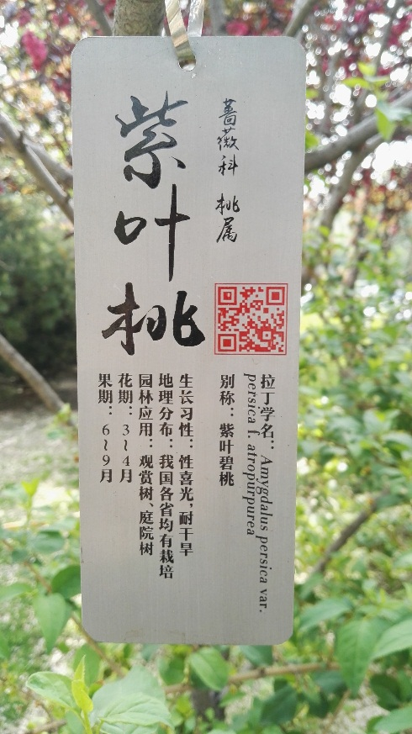

（十三）稠李:

拉丁名: Prunus padus L.

科: Rosaceae(蔷薇科)

属: Padus Mill. (稠李属)

1. 形态特征:

稠李（原变种）落叶乔木，高可达15米；树皮粗糙而多斑纹，老枝紫褐色或灰褐色，有浅色皮孔；小枝红褐色或带黄褐色，幼时被短绒毛，以后脱落无毛；冬芽卵圆形，无毛或仅边缘有睫毛。叶片椭圆形、长圆形或长圆倒卵形，长4-10厘米，宽2-4.5厘米，先端尾尖，基部圆形或宽楔形，边缘有不规则锐锯齿，有时混有重锯齿，上面深绿色，下面淡绿色，两面无毛；下面中脉和侧脉均突起；叶柄长1-1.5厘米，幼时被短绒毛，以后脱落近无毛，顶端两侧各具1腺体；托叶膜质，线形，先端渐尖，边有带腺锯齿，早落。

总状花序具有多花，长7-10厘米，基部通常有2-3叶，叶片与枝生叶同形，通常较小；花梗长1-1.5（-24）厘米，总花梗和花梗通常无毛；花直径1-1.6厘米；萼筒钟状，比萼片稍长；萼片三角状卵形，先端急尖或圆钝，边有带腺细锯齿；花瓣白色，长圆形，先端波状，基部楔形，有短爪，比雄蕊长近1倍；雄蕊多数，花丝长短不等，排成紧密不规则2轮；雌蕊无心皮无毛，柱头盘状，花柱比长雄蕊短近1倍。

核果卵球形，顶端有尖头，直径8-10毫米，红褐色至黑色，光滑，果梗无毛；萼片脱落；核有褶皱。花期4-5月，果期5-10月。

1. 分布区域:

产黑龙江、吉林、辽宁、内蒙古、河北、山西、河南、山东等地。生于山坡、山谷或灌丛中，海拔880-2500米。朝鲜、日本、苏联也有分布。

1. 用途:
2. 景观用途
3. 营养用途
4. 主要繁殖方法:

稠李可用种子或扦插进行苗木繁殖。

1. 播种育苗:
2. 种子采收。
3. 播种
4. 抚育管理。
5. 移植
6. 扦插育苗
7. 插穗的采集
8. 插穗的贮藏
9. 扦插翌年春季
10. 扦插后的管理
11. 移植扦插苗要留床越冬，第2年开春进行移植。
12. 典型照片:

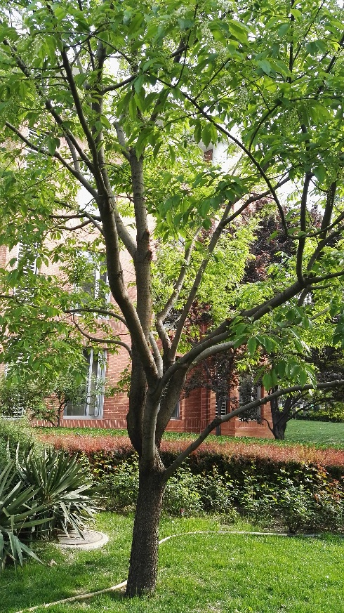

（十四）红瑞木

拉丁名: Swida alba Opiz

科: Swida alba Opiz(红瑞木)

属: Swida alba Opiz(梾木属)

1. 形态特征:

灌木，高达3米；树皮紫红色；幼枝有淡白色短柔毛，后即秃净而被蜡状白粉，老枝红白色，散生灰白色圆形皮孔及略为突起的环形叶痕。冬芽卵状披针形，长3-6毫米，被灰白色或淡褐色短柔毛。

叶对生，纸质，椭圆形，稀卵圆形，长5-8.5厘米，宽1.8-5.5厘米，先端突尖，基部楔形或阔楔形，边缘全缘或波状反卷，上面暗绿色，有极少的白色平贴短柔毛，下面粉绿色，被白色贴生短柔毛，有时脉腋有浅褐色髯毛，中脉在上面微凹陷，下面凸起，侧脉（4-）5（-6）对，弓形内弯，在上面微凹下，下面凸出，细脉在两面微显明。

伞房状聚伞花序顶生，较密，宽3厘米，被白色短柔毛；总花梗圆柱形，长1.1-2.2厘米，被淡白色短柔毛；花小，白色或淡黄白色，长5-6毫米，直径6-8.2毫米，花萼裂片4，尖三角形，长约0.1-0.2毫米，短于花盘，外侧有疏生短柔毛；花瓣4，卵状椭圆形，长3-3.8毫米，宽1.1-1.8毫米，先端急尖或短渐尖，上面无毛，下面疏生贴生短柔毛；雄蕊4，长5-5.5毫米，着生于花盘外侧，花丝线形，微扁，长4-4.3毫米，无毛，花药淡黄色，2室，卵状椭圆形，长1.1-1.3毫米，丁字形着生；花盘垫状，高约0.2-0.25毫米；花柱圆柱形，长2.1-2.5毫米，近于无毛，柱头盘状，宽于花柱，子房下位，花托倒卵形，长1.2毫米，直径1毫米，被贴生灰白色短柔毛；花梗纤细，长2-6.5毫米，被淡白色短柔毛，与子房交接处有关节。核果长圆形，微扁，长约8毫米，直径5.5-6毫米，成熟时乳白色或蓝白色，花柱宿存；核棱形，侧扁，两端稍尖呈喙状，长5毫米，宽3毫米，每侧有脉纹3条；果梗细圆柱形，长3-6毫米，有疏生短柔毛。花期6-7月；果期8-10月。分布区域:

约有42种，多分布于两半球的北温带至北亚热带，少数达于热带山区。中国有25种（包括1种引种栽培的在内）和20个变种（原变种亦计算在内），除新疆外，其余各省区均有分布，而以西南地区的种类为多。

1. 用途:
2. 园林价值
3. 药用价值
4. 主要繁殖方法:

用播种、扦插和压条法繁殖。播种时，种子应沙藏后春播。扦插可选一年生枝，秋冬沙藏后于翌年3月~4月扦插。压条可在5月将枝条环割后埋入土中，生根后在翌春与母株割离分栽。

1. 典型照片:

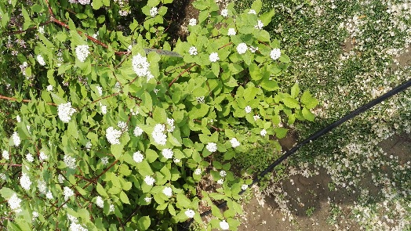

（十五）花楸树

拉丁名: Sorbus pohuashanensis （Hance） Hedl.

科: Rosaceae(蔷薇科)

属: Sorbus L. (花楸属)

1. 形态特征:

乔木，高达8米；小枝粗壮，圆柱形，灰褐色，具灰白色细小皮孔，嫩枝具绒毛，逐 渐脱落，老时无毛；冬芽长大，长圆卵形，先端渐尖，具数枚红褐色鳞片，外面密被灰白 色绒毛。

奇数羽状复叶，连叶柄在内长12-20厘米，叶柄长2.5-5厘米；小叶片5— 7对，间隔1-2.5厘米，基部和顶部的小叶片常稍小，卵状披针形或椭圆披针形，长 3-5厘米，宽1.4-1.8厘米，先端急尖或短渐尖，基部偏斜圆形，边缘有细锐锯齿，基 部或中部以下近于全缘，上面具稀疏绒毛或近于无毛，下面苍白色，有稀疏或较密集 绒毛，间或无毛，侧脉9-16对，在叶边稍弯曲，下面中脉显著突起；叶轴有白色绒毛， 老时近于无毛；托叶草质，宿存，宽卵形，有粗锐锯齿。

复伞房花序具多数密集花朵， 总花梗和花梗均密被白色绒毛，成长时逐渐脱落；花梗氏3-4毫米；花直径6-8毫 米；萼简钟状，外面有绒毛或近无毛，内面有绒毛；萼片三角形，先端急尖，内外两面均 具绒毛；花瓣宽卵形或近圆形，长3.5-5毫米，宽3-4毫米，先端圆钝，白色，内面微 具短柔毛；雄蕊20，几与花瓣等长；花柱3，基部具短柔毛，较雄蕊短。

果实近球形， 直径6-8毫米，红色或桔红色，具宿存闭合萼片。 花期6月，果期9-10月。

1. 分布区域:

产黑龙江、吉林、辽宁、内蒙古、河北、山西、甘肃、山东。[1] 欧洲也有分布。

1. 用途:
2. 园林用途
3. 经济用途
4. 药用价值
5. 主要繁殖方法:

播种繁殖，种子采后须先沙藏层积，春天播种。

采种。花楸果实9月成熟，但可在树上宿存，采种可延至冬季采集。

调制。9～10月，将采收后的果实堆放在室内或装筐，待果实变软后将其捣碎，用水浮出果皮与果肉，凉干、去除杂质后可得到1的成熟种子。

种子处理

花楸种子处理，强调冷、湿二字，温度超过5℃以上则停止发芽，因此种子处理最好于播种前4个月进行。方法是将种子用40℃温水浸泡24h，再用0.5%的高锰酸钾水溶液消毒3h后，捞出种子用清水冲洗数次，按种沙比例1：3混合后置于0～5℃条件下，种沙湿度为饱和持水量的80，要经常翻动，70天后种子陆续发芽，70～100天种子发芽率达到高峰。播种前一周取出种子，放入室内阴凉处，并检查发芽情况，准备播种。

1. 典型照片:

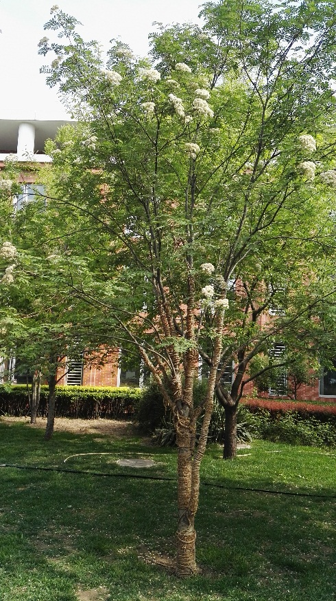

（十六）金叶女贞

拉丁名：Ligustrum vicaryi

科：Oleaceae/Olive Family(木犀科)

属： Ligustrum Linn.(女贞属)

1. 形态特征：

落叶灌木，是金边卵叶女贞和欧洲女贞的杂交种。叶片较大叶女贞稍小，单叶对生，椭圆形或卵状椭圆形，长2～5厘米。总状花序，小花白色。核果阔椭圆形，紫黑色。金叶女贞叶色金黄，尤其在春秋两季色泽更加璀璨亮丽。金叶女贞高1～2米，冠幅1.5～2米。

1. 分布区域：

华北南部至华东北部暖温带落叶阔叶林区(主要城市：北京、天津、太原、临汾、长治、石家庄、秦皇岛、保定、唐山、邯郸、邢台、承德、济南、德州、延安、宝鸡、天水）

南部暖带落叶阔叶林区(主要城市：青岛、烟台、日照、威海、济宁、泰安、淄博、潍坊、枣庄、临沂、莱芜、东营、新泰、滕州、郑州、洛阳、开封、新乡、焦作、安阳、西安、咸阳、徐州、连云港、盐城、淮北、蚌埠、韩城、铜川) 江苏沭阳金叶女贞为龙柏中心产地，金叶女贞种植面积数量居全国首位。主要集中产地位于江淮大地上升起的绿色明珠-江苏省沭阳县和河南省潢川县。这些区域是典型的江淮分水岭区域，江淮分水岭是中国南北分界线，金叶女贞基地,多年来不断为大江南北的造林运动，绿化建设，城市园林绿化，新农村供应多类木绿化苗。

北亚热带落叶、常绿阔叶混交林区(主要城市：南京、扬州、镇江、南通、常州、无锡、苏州、潢川、合肥、芜湖、安庆、淮南、襄樊、十堰)

中亚热带常绿、落叶阔叶林区(主要城市：武汉、沙市、黄石、宜昌、南昌、景德镇、九江、吉安、井冈山、赣州、上海、长沙、株洲、岳阳、怀化、吉首、常德、湘潭、衡阳、邵阳、桂林、温州、金华、宁波、重庆、成都 、都江堰、绵阳、内江、乐山、自贡、攀枝花、贵阳、遵义、六盘水、安顺、昆明、大理)。华北南部至华东北部暖温带落叶阔叶林区，南部暖带落叶阔叶林区，北亚热带落叶、常绿阔叶混交林区，中亚热带常绿、落叶阔叶林区都有分布。

1. 用途：
2. 城市景观
3. 药用价值
4. 主要繁殖方法：
5. 扦插繁殖
6. 高接繁殖
7. 典型照片：

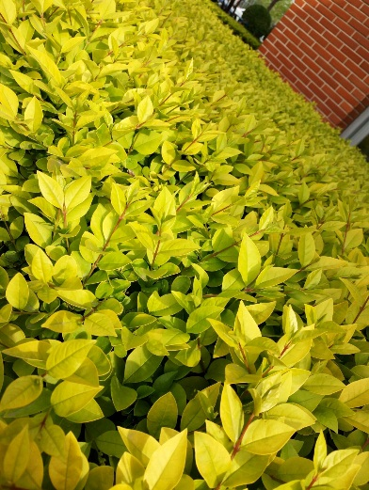

（十七）锦带花

拉丁名: Weigela florida (Bunge) A. DC.

科: Caprifoliaceae(忍冬科)

属: Weigela Thunb(锦带花属)

1. 形态特征:

锦带花属落叶灌木，高达1-3米；幼枝稍四方形，有2列短柔毛；树皮灰色。芽顶端尖，具3-4对鳞片，常光滑。叶矩圆形、椭圆形至倒卵状椭圆形，长5-10厘米，顶端渐尖，基部阔楔形至圆形，边缘有锯齿，上面疏生短柔毛，脉上毛较密，下面密生短柔毛或绒毛，具短柄至无柄。

花单生或成聚伞花序生于侧生短枝的叶腋或枝顶；萼筒长圆柱形，疏被柔毛，萼齿长约1厘米，不等，深达萼檐中部；花冠紫红色或玫瑰红色，长3-4厘米，直径2厘米，外面疏生短柔毛，裂片不整齐，开展，内面浅红色；花丝短于花冠，花药黄色；子房上部的腺体黄绿色，花柱细长，柱头2裂。

果实长1.5-2.5厘米，顶有短柄状喙，疏生柔毛；种子无翅。花期4-6月。

1. 分布区域:

分布于中国黑龙江、吉林、辽宁、内蒙古、山西、陕西、河南、山东北部、江苏北部等地。生于海拔100-1450米的杂木林下或山顶灌木丛中。苏联、朝鲜和日本也有分布。

1. 用途:

锦带花的花期正值春花凋零、夏花不多之际，花色艳丽而繁多，故为东北、华北地区重要的观花灌木之一，其枝叶茂密，花色艳丽，花期可长达两个多月，在园林应用上是华北地区主要的早春花灌木。

适宜庭院墙隅、湖畔群植；也可在树丛林缘作篱笆、丛植配植；点缀于假山、坡地。锦带花对氯化氢抗性强，是良好的抗污染树种。花枝可供瓶插。

1. 主要繁殖方法:
2. 播种
3. 扦插
4. 压条
5. 典型照片:

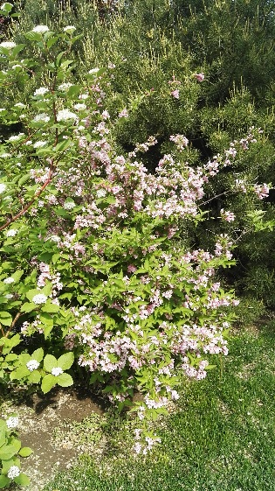

（十八）君迁子(黑枣)

拉丁名: Diospyros lotus L.

科: Ebenaceae(柿科)

属: Diospyros Linn(柿属)

1. 形态特征:

落叶大乔木，高达30米，胸径达1米；幼树树皮平滑，浅灰色，老时则深纵裂；小枝灰色至暗褐色，具灰黄色皮孔；芽具柄，密被锈褐色盾状着生的腺体。叶多为偶数或稀奇数羽状复叶，长8-16厘米（稀达25厘米），叶柄长2-5厘米，叶轴具翅至翅不甚发达，与叶柄一样被有疏或密的短毛；小叶10-16枚（稀6-25枚），无小叶柄，对生或稀近对生，长椭圆形一至长椭圆状披针形，长约8-12厘米，宽2-3厘米，顶端常钝圆或稀急尖，基部歪斜，上方1侧楔形至阔楔形，下方1侧圆形，边缘有向内弯的细锯齿，上面被有细小的浅色疣状凸起，沿中脉及侧脉被有极短的星芒状毛，下面幼时被有散生的短柔毛，成长后脱落而仅留有极稀疏的腺体及侧脉腋内留有1丛星芒状毛。

雄性葇荑花序长约6-10厘米，单独生于去年生枝条上叶痕腋内，花序轴常有稀疏的星芒状毛。雄花常具1（稀2或3)枚发育的花被片，雄蕊5-12枚。雌性葇荑花序顶生，长约10-15厘米，花序轴密被星芒状毛及单毛，下端不生花的部分长达3厘米，具2枚长达5毫米的不孕性苞片。雌花几乎无梗，苞片及小苞片基部常有细小的星芒状毛，并密被腺体。果序长20-45厘米，果序轴常被有宿存的毛。

果实长椭圆形，长约6-7毫米，基部常有宿存的星芒状毛；果翅狭，条形或阔条形，长12-20毫米，宽3-6毫米，具近于平行的脉。花期4-5月，果熟期8-9月。

1. 分布区域:

产于我国陕西、河南、山东、安徽、江苏、浙江、江西、福建、台湾、广东、广西、湖南、湖北、四川、贵州、云南，华北和东北仅有栽培。

产山东、辽宁、河南、河北、山西、陕西、甘肃、江苏、浙江、安徽、江西、湖南、湖北、贵州、四川、云南、西藏等省区；亚洲西部、小亚细亚、欧洲南部亦有分布，在地中海各国已经驯化。

1. 用途:
2. 园林价值
3. 使用价值
4. 使用价值
5. 药用价值
6. 主要繁殖方法:

枫杨在幼龄期长势较慢，充足的肥料可以加速植株生长。一般来说，栽植时可施用经烘干的鸡粪或经腐熟发酵的牛马粪作基肥，基肥需与栽植土充分拌匀，种植当年的六七月份追施一次三要素复合肥，可促使植株长枝长叶，扩大营养面积，秋末结合浇冻水，施用一次半腐熟的牛马粪，这次肥可以浅施，也可以直接撒于树盘。翌年春季萌芽后追施一次尿素，初夏追施一次磷钾肥，秋末按头年方法施用有机肥；第3年起只需每年秋末施用一次农家肥即可，但用量应大于头两年。照此方法施肥，可有利提高植株的长势。

常用播种繁殖。种子采回后可当年播种；也可去翅晒干后袋藏或拌沙贮藏，至来年春季播种。

病虫害防治

主要病害有白粉病、丛枝病，虫害有黑跗眼天牛、桑雕象鼻虫、枫杨灰褐圆蚧、柳白圆蚧。

1. 典型照片:

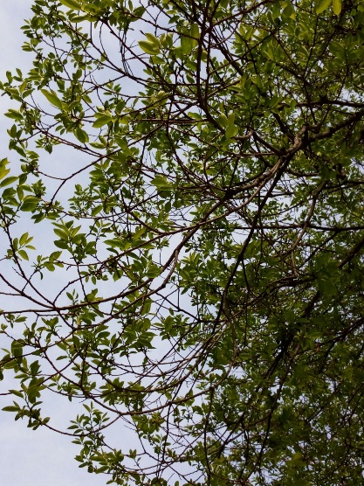

（十九）南蛇藤

拉丁名: Celastrus orbiculatus Thunb.

科: Celastraceae(卫矛科)

属: Celastrus L.( 南蛇藤属)

1. 形态特征:

落叶藤状灌木。小枝光滑无毛，灰棕色或棕褐色，具稀而不明显的皮孔；腋芽小，卵状到卵圆状，长1-3毫米。

叶通常阔倒卵形，近圆形或长方椭圆形，长5-13厘米，宽3-9厘米，先端圆阔，具有小尖头或短渐尖，基部阔楔形到近钝圆形，边缘具锯齿，两面光滑无毛或叶背脉上具稀疏短柔毛，侧脉3-5对；叶柄细长1-2厘米。

聚伞花序腋生，间有顶生，花序长1-3厘米，小花1-3朵，偶仅1-2朵，小花梗关节在中部以下或近基部；雄花萼片钝三角形；花瓣倒卵椭圆形或长方形，长3-4厘米，宽2-2.5毫米；花盘浅杯状，裂片浅，顶端圆钝；雄蕊长2-3毫米，退化雌蕊不发达；雌花花冠较雄花窄小，花盘稍深厚，肉质，退化雄蕊极短小；子房近球状，花柱长约1.5毫米，柱头3深裂，裂端再2浅裂。

蒴果近球状，直径8-10毫米；种子椭圆状稍扁，长4-5毫米，直径2.5-3毫米，赤褐色。花期5-6月，果期7-10月。

1. 分布区域:

中国分布中国黑龙江、吉林、辽宁、内蒙古、河北、山东、山西、河南、陕西、甘肃、江苏、安徽、浙江、江西、湖北、四川。为中国分布最广泛的种之一。

中国以外分布达俄罗斯、朝鲜、日本。模式标本采自日本。

生长于海拔450-2200米山坡灌丛。

1. 用途:
2. 药用价值
3. 园林价值
4. 经济价值
5. 主要繁殖方法:
6. 播种育苗
7. 分株压条
8. 扦插育苗
9. 栽植技术
10. 移苗养护
11. 水肥管理
12. 修剪整形
13. 典型照片:

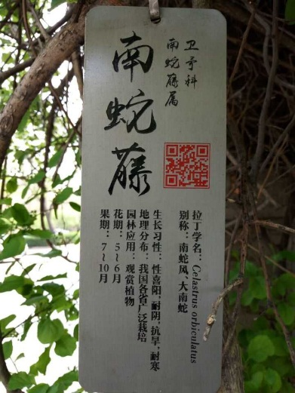

**二、种实识别报告撰写格式**

1. 种名（拉丁文）

黄花忍冬Lonicera chrysantha Turcz. ex Ledeb.

科（拉丁文）

忍冬科（Caprifoliaceae）

属（拉丁文）

 忍冬属（Lonicera）

1种子形态特征：苞片条形或狭条状披针形，长2.5～8mm；小苞片分离，长约1mm；相邻两萼筒分离，长2～2.5mm，萼齿5，三角形；花冠先自片之间比侧裂片裂得浅，筒内具短柔毛，基部具浅囊；雄蕊5，短于花冠，花丝中部以下密被毛；花柱短于花冠，被短柔毛。浆果红色，球形，直径5～6mm.花期5～6月，果期7～9月。

2分布区域： 国外分布 朝鲜; 俄罗斯东西伯利亚:达乌里; 俄罗斯西伯利亚地区; 俄罗斯西伯利亚东部; 俄罗斯远东地区

国内分布 黑龙江省, 吉林省, 辽宁省, 内蒙自治区, 北京市, 河北省, 山西省, 陕西省, 甘肃省, 青海省, 山东省, 江苏省, 安徽省, 浙江省, 江西省, 河南省, 湖北省, 湖南省, 重庆市, 四川省, 云南省, 西藏自治区,

3用途： 药用价值

4主要繁殖方法：种子繁殖

1. 种名（拉丁文）

杜仲（Eucommia ulmoides）

科（拉丁文）

[杜仲科](http://baike.so.com/doc/7668443.html)

属（拉丁文）

[杜仲属](http://baike.so.com/doc/7570489.html)

1种子形态特征：翅果扁而薄，中间稍突，长椭圆形，长3～3.5厘米，宽1～1.5厘米；先端2裂，基部楔形，周围有薄翅。

2分布区域：[张家界](http://baike.so.com/doc/1493010.html)杜仲之乡，世界最大的野生杜仲产地，现江苏国家级大丰林业基地大量人工培育杜仲，另外四川、安徽、陕西、湖北、河南、贵州、云南、江西、甘肃、湖南、广西等地都有种植。

3用途： 1.食用价值

2.工业价值

3.药用价值

4主要繁殖方法：人工栽培

1. 种名（拉丁文）

腊梅（Chimonanthuspraecox）

科（拉丁文）

蜡梅科Calycanthaceae

属（拉丁文）

蜡梅属Chimonanthus

1种子形态特征：椭圆状卵形至卵状披针形，全缘，正面绿色 而粗糙，背面灰色而光滑。

2分布区域： 生长于海拔300至700米的地区，常生于山地林中。

3用途： 1.造林

2.食用价值

3.药用价值

4主要繁殖方法：土植，盆栽

1. 种名（拉丁文）

牛心番荔枝（Annona reticulata Linn.）

科（拉丁文）

番荔枝科

属（拉丁文）

番荔枝属

1种子形态特征：

2分布区域：原产于热带美洲，现亚热带地区也有栽培。我国台湾、福建、[广东](http://baike.so.com/doc/2671265-2820914.html)、广西和云南等省区栽培。

3用途：

4主要繁殖方法

1. 种名（拉丁文）

竹柏（Podocarpus nagi (Thunb.) Zoll. et Mor ex Zoll）

科（拉丁文）

罗汉松科

属（拉丁文）

罗汉松属

1种子形态特征：种子核果状，圆球形，为肉质假种皮所包，径1.5-1.8厘米；梗长2.3-2.8厘米。

2分布区域： [江西](http://baike.so.com/doc/3077221.html)、浙江、福建、湖南、[广西](http://baike.so.com/doc/5100387.html)、广东等省的常绿阔叶林中

3用途： 1.药用

2.观赏

4主要繁殖方法：扦插繁殖

1. 种名（拉丁文）

荷花玉兰（*Magnolia grandiflora*  L.）

科（拉丁文）

[木兰科](http://baike.baidu.com/view/57540.htm)

属（拉丁文）

[木兰属](http://baike.baidu.com/view/866242.htm)

1种子形态特征：种子近卵圆形或卵形，长约14毫米，径约6毫米，外种皮红色，除去外种皮的种子，顶端延长成短颈

2分布区域：产北美洲东南部。中国长江流域以南各城市有栽培。

3用途： 1.经济

2.园林

3.药用

4主要繁殖方法：压条，嫁接

1. 种名（拉丁文）

三尖杉（Cephalotaxus fortunei Hook. f.）

科（拉丁文）

三尖杉科（粗榧科）

属（拉丁文）

三尖杉属

1种子形态特征：种子椭圆状卵形或近圆球形，长约2.5厘米，假种皮成熟时紫色或红紫色，顶端有小尖头

2分布区域：为产于浙江、安徽南部、福建、江西、湖南、湖北、河南南部、陕西南部、甘肃南部、四川、云南、贵州、广西及广东等省区。在贵州分布较为普遍，[威宁](http://baike.baidu.com/view/323108.htm)，盘县、[绥阳](http://baike.baidu.com/view/1544736.htm)、[遵义](http://baike.baidu.com/view/23633.htm)，贵阳、瓮安、[施秉](http://baike.baidu.com/view/545095.htm)、雷山，[印江](http://baike.baidu.com/view/466375.htm)，松桃、镇远、[黎平](http://baike.baidu.com/view/480553.htm)、榕江、[德江](http://baike.baidu.com/view/1477141.htm)、锦屏，[黄平](http://baike.baidu.com/view/291248.htm)、石阡，[从江](http://baike.baidu.com/view/954988.htm)、独山，[桐梓](http://baike.baidu.com/view/278542.htm)等县均有分布。其垂直分布幅度较大，在海拔800—2000米的丘陵山地均有分布。在东部各省生于海拔200-1000米地带，在西南各省区分布较高，可达2700-3000米，生于阔叶树、针叶树混交林中

3用途： 1.药用

2.经济

4主要繁殖方法：种子催芽

1. 种名（拉丁文）

冲天柏（*Cupressus duclouxiana* Hichel ）

科（拉丁文）

柏科

属（拉丁文）

柏木属

1种子形态特征：种子褐色或像褐色，长3-4.5毫米，两侧具窄翅

2分布区域：中国特有树种，产于云南中部、西北部及四川西南部海拔1400-3300米地带；散生于干热或干燥山坡之林中，或成小面积纯林（如丽江雪山等地）。

3用途：冲天柏树干浑圆通直，树形优美，无论天然林和人工林，均少见病虫害，且具有抗氟、抗硫能力；根系发达，是保护堤岸的理想树种。木材是建筑等家具的优良用材。现已成为本省中部及西部石灰岩山地造林以及庭园、工矿厂区的绿化树种。木材结构细密，纹理直密，材质坚硬。有香气，耐久用，易加工。可讲建筑、桥梁、车厢、造纸、电杆、器具、家具等用材。可作云南中部、西北部及四川西南部的造林树种

4主要繁殖方法：种子繁殖

1. 种名（拉丁文）

华北落叶松（Larix principis-rupprechtii Mayr）

科（拉丁文）

松科

属（拉丁文）

落叶松属

1种子形态特征：种子斜倒卵状椭圆形，灰白色，具不规则的褐色斑纹，长3-4毫米，径约2毫米

2分布区域：主要分布在山西、河北两省。内蒙古、山东、辽宁、陕西、甘肃、宁夏、新疆等省区均引种。栽培范围在北纬32°~46°，东经85°~127°。

3用途： 绿化

4主要繁殖方法：种子繁殖

1. 种名（拉丁文）

红松（Pinus koraiensis Sieb. et Zucc.）

科（拉丁文）

[松科](http://baike.baidu.com/view/169942.htm)

属（拉丁文）

[松属](http://baike.baidu.com/view/885920.htm)

1种子形态特征：种子大，着生于种鳞腹（上）面下部的凹槽中，无翅或顶端及上部两侧微具棱脊，暗紫褐色或褐色，倒卵状三角形，微扁，长1.2-1.6厘米，径7-10毫米；子叶13-16枚，针状，横切面三角形，长3.8-5厘米，宽约1.5毫米，先端尖，边缘有细锯齿

2分布区域：产于中国东北长白山区、吉林山区及小兴安岭爱辉以南海拔150-1800米、气候温寒、湿润、棕色森林土地带。[2]  分布于中国（黑龙江、吉林）、日本（本州）、朝鲜民主主义人民共和国、大韩民国、俄罗斯联邦（阿穆尔、[哈巴罗夫斯克](http://baike.baidu.com/view/132481.htm)

3用途： 园林，食用，药用，工业，生态，造林

4主要繁殖方法：扦插，种子繁殖，嫁接

1. 种名（拉丁文）

新疆落叶松（ Larix sibirica Ledeb.）

科（拉丁文）

松科

属（拉丁文）

松属

1种子形态特征：种子灰白色，具不规则的褐色斑纹，斜倒卵圆形，长4-5毫米，径3-4毫米

2分布区域：分布于蒙古、俄罗斯以及中国大陆的新疆等地，生长于海拔1,000米至3,500米的地区，多生在[混交林](http://baike.baidu.com/subview/145547/145547.htm)下以及林中

3用途：药理，造林

4主要繁殖方法：种子繁殖

1. 种名（拉丁文）

山桃（*Prunus davidiana* Franch.）

科（拉丁文）

[蔷薇科](http://baike.baidu.com/view/61859.htm)

属（拉丁文）

桃属

1种子形态特征：核球形或近球形，两侧不压扁，顶端圆钝，基部截形，表面具纵、横沟纹和孔穴，与果肉分离

2分布区域：产山东、河北、河南、山西、陕西、甘肃、四川、云南等地。

3用途：经济，观赏园林，药用

4主要繁殖方法：播种繁殖

1. 种名（拉丁文）

海红豆（Adenanthera pavonina）

科（拉丁文）

豆科

属（拉丁文）

[海红豆属](http://baike.baidu.com/view/917240.htm)

1种子形态特征：种子近圆形至椭圆形，长5-8mm，宽4.5-7mm，鲜红色，有光泽。花期4-7月。果期7-10月。

2分布区域：原产于热带地区，缅甸、[柬埔寨](http://baike.baidu.com/view/7501.htm)、[老挝](http://baike.baidu.com/view/7471.htm)、越南、马来西亚、印度尼西亚、中国。在中国分布于福建、台湾、广东、海南、广西、贵州、云南等地。多生于山沟、溪边、林中或栽培于庭园

3用途： 药用，经济

4主要繁殖方法：扦插，种子繁殖

1. 种名（拉丁文）

雪柳（Fontanesia fortunei Carr）

科（拉丁文）

[木犀科](http://baike.baidu.com/view/462117.htm)

属（拉丁文）

[雪柳属](http://baike.baidu.com/view/867900.htm)

1种子形态特征：种子长约3毫米，具三棱

2分布区域：产于河北、陕西、山东、江苏、安徽、浙江、河南及湖北东部

3用途： 观赏，药用

4主要繁殖方法：播种繁殖

1. 种名（拉丁文）

元宝枫（Acer truncatum Bunge）

科（拉丁文）

槭树科

属（拉丁文）

槭树属

1种子形态特征：翅果扁平，翅较宽而略长于果核，形似元宝

2分布区域：广布于东北、华北，西至陕西、四川、湖北，南达浙江、江西、安徽等省

3用途： 观赏，经济

4主要繁殖方法：播种繁殖

1. 种名（拉丁文）

栾树（Koelreuteria paniculata Laxm.）

科（拉丁文）

[无患子科](http://baike.baidu.com/view/268787.htm)

属（拉丁文）

[栾树属](http://baike.baidu.com/view/913299.htm)

1种子形态特征：种子近球形，直径6-8毫米。花期6-8月，果期9-10月

2分布区域：产中国北部及中部大部分省区，世界各地有栽培。东北自辽宁起经中部至西南部的云南，以华中、华东较为常见，主要繁殖基地有江苏、浙江、江西、安徽，河南也是栾树生产基地之一。日本、朝鲜也有分布

3用途：药用，园林绿化，经济

4主要繁殖方法：播种繁殖，扦插，移栽

1. 种名（拉丁文）

南酸枣（Choerospondias axillaris (Roxb.) Burtt et Hill）

科（拉丁文）

[漆树科](http://baike.baidu.com/view/370192.htm)

属（拉丁文）

[南酸枣属](http://baike.baidu.com/view/571618.htm)

1种子形态特征：椭圆形或倒卵状椭圆形

2分布区域：分布于中国湖北、湖南、广东、广西、贵州、江苏、云南、福建、江西、浙江、安徽、重庆、西藏、[1]  陕西、甘肃、海南、四川等省市。

中南半岛、 印度、 印度北部、 印度东北部

3用途：经济，医药，食疗

4主要繁殖方法：种子繁殖

1. 种名（拉丁文）

花椒（*Zanthoxylum bungeanum*Maxim.）

科（拉丁文）

[芸香科](http://baike.baidu.com/view/43875.htm)

属（拉丁文）

[花椒属](http://baike.baidu.com/view/889671.htm)

1种子形态特征：种子长3.5-4.5毫米。花期4-5月，果期8-9月或10月

2分布区域：产地北起东北南部，南至五岭北坡，东南至江苏、浙江沿海地带，西南至西藏东南部；台湾、海南及广东不产。见于平原至海拔较高的山地，在青海，见于海拔2500米的坡地，也有栽种

3用途： 经济，食疗，药用

4主要繁殖方法：播种，扦插，嫁接

1. 种名（拉丁文）

饭汤子（Viburnum setigerum Hance）

科（拉丁文）

忍冬科

属（拉丁文）

荚蒾属

1种子形态特征：果球状卵形，红色；核扁，长8—10毫米，腹面有2沟槽。花期4—5月，果期9—10月

2分布区域：长江流域各省华东、江西、湖北、湖南、四川、贵州及贵州、广西等省区有分布

3用途： 药用

4主要繁殖方法：种子繁殖

1. 种名（拉丁文）

洋白蜡（Fraxinus pennsylvanica）

科（拉丁文）

[木犀科](http://baike.baidu.com/view/462117.htm)

属（拉丁文）

白蜡树属

1种子形态特征：小叶披针形或披针状卵形至长圆形或椭圆形

2分布区域：原产加拿大东南边境至美国东部，我国东北、西北、华北至长江下游以北多 有引种栽培

3用途： 绿化

4主要繁殖方法：播种繁殖

**附表 种实形态记录表**

|  |  |  |  |  |  |  |  |
| --- | --- | --- | --- | --- | --- | --- | --- |
| 编号 | 树种 | 果实（种）类型 | 种实外部形态 | | | | 备注 |
| 大小（cm） | 形态 | 色泽 | 附属物 |
| 1 | 黄花忍冬 | 聚合果 | 直径5～6mm | 球形 | 红色 |  | 花期5～6月，果期7～9月 |
| 2 | 杜仲 | 坚果翅果 | 长1.4-.5厘米，宽3毫米 | 扁平，线形，两端圆形。 | 咖啡色 |  | 早春开花，秋后果实成熟 |
| 3 | 腊梅 | 蓇葖果 | 长2-5厘米，直径1-2.5厘米 | 坛状或倒卵状椭圆形 | 深红棕色 | 钻状披针形的被毛附生物 | 花期11月至翌年3月，果期4-11月 |
| 4 | 牛心番荔枝 | 坚果 | 直径5-12.5厘米 | 平滑无毛，有网状纹 | 暗黄色 | 果肉牛油状，附着于种子上 | 花期冬末至早春，果期翌年3-6月 |
| 5 | 竹柏 | 球果 | 径1.2-1.5厘米 | 圆球形 | 暗紫色 | 有白粉 | 花期3-4月，种子10月成熟 |
| 6 | 荷花玉兰 | 聚合果 | 卵圆形或卵形 | 长约14毫米，径约6毫米 | 外种皮红色 | 有聚合果 | 花期5-6月，果期9-10月 |
| 7 | 三尖杉 | 假果 | 椭圆状卵形或近圆球形 | 长约2.5厘米 | 假种皮成熟时紫色或红紫色 | 有一白粉带 | 花期4月，种子8-10月成熟 |
| 8 | 冲天柏 | 翅果 | 两侧具窄翅 | 长3-4.5毫米 | 暗褐色或紫褐色 | 有白粉 | 球果圆球形，径1.6-3厘米 |
| 9 | 华北落叶松 | 翅果 | 斜倒卵状椭圆形 | 长3-4毫米，径约2毫米 | 灰白色 | 外部有种翅 | 种翅上部三角状 |
| 10 | 红松 | 坚果 | 倒卵状三角形，微扁 | 长1.2-1.6厘米，径7-10毫米 | 暗紫褐色或褐色 | 着生于种鳞腹（上）面下部的凹槽中，无翅或顶端及上部两侧微具棱脊 | [花期](http://baike.baidu.com/subview/452812/12516941.htm)6月，球果第二年9-10月成熟 |
| 11 | 新疆落叶松 | 坚果 | 斜倒卵圆形 | 长4-5毫米，径3-4毫米 | 灰白色，具不规则的褐色斑纹 | 有种翅 | 花期5月，球果9-10月成熟 |
| 12 | 山桃 | 核果 | 近球形 | 直径2.5-3.5厘米 | 淡黄色 | 外面密被短柔毛 | 核球形或近球形 |
| 13 | 海红豆 | 浆果 | 近圆形至椭圆形 | 长5-8mm，宽4.5-7mm | 鲜红色 | 有柔毛 | 有二回羽状复叶，具短柄 |
| 14 | 雪柳 | 翅果 | 倒卵形至倒卵状椭圆形，扁平 | 长7-9毫米 | 黄棕色 | 边缘有窄翅 | 花期4-6月，果期6-10月 |
| 15 | 元宝枫 | 翅果 | 扁平，形似元宝 | 3～5cm | 黄棕色 | 翅果 | 花期在5月，果期在9月 |
| 16 | 栾树 | 浆果 | 近球形 | 直径6-8毫米 | 黑色 | 外有果肉 | 花期6-8月，果期9-10月 |
| 17 | 南酸枣 | 柑果 | 椭圆形或倒卵状椭圆形 | 长2.5～3厘米，径约2厘米，果核长2～2.5厘米，径1.2～1.5厘米 | 黄色 | 外有果肉 |  |
| 18 | 花椒 | 蒴果 | 球状 | 种子长3.5-4.5毫米 | 紫红色 | 外有坚硬外壳 | 花期4-5月，果期8-9月或10月 |
| 19 | 饭汤子 | 翅果 | 扁平 | 长8—10毫米 | 红色 | 有2对鳞片 | 腹面有2沟槽 |
| 20 | 洋白蜡 | 翅果 | 针状卵形至长圆形或椭圆形 | 长3~6cm | 黄色 | 有果翅 | 树皮呈网状开裂 |

（每位同学识别20种）

**参考资料**

**（1）概念**

真果：胚珠发育成种子、子房发育成果皮。

假果：花托或其他部分参与果实形成。

**（2）根据果实结构，果实分为三类：**

单果：一朵花一个雌蕊，形成单个果实。

聚合果：一朵花中有多数雌蕊，每个单雌蕊形成一个单果。草莓、悬钩子。

聚花果:由整个花序形成的果实。如桑椹、菠萝

**（3） 单果按照果皮干燥与否，分为：**

干果

肉质果

1. **干果**

蓇葖果：绣线菊、珍珠梅

荚果：大豆

角果：白菜、油菜

蒴果：胡麻、文冠果

瘦果：沙拐枣、荞麦

颖果：小麦、玉米

翅果：榆树

坚果：板栗

小坚果：唇形科

双悬果：防风

1. **肉质果**

核果：杏、桃

浆果：葡萄、枸杞

柑果：柑、橘

瓠果：各种瓜类

梨果：苹果、梨

**三、苗圃参观报告**

介绍苗圃的主要苗木种类（乔木、灌木）及采用的育苗方法

1.油松（Pinus tabuliformisCarrière）

种（拉丁文）

油松 P. tabuliformis

科（拉丁文）

松科 Pinaceae

属（拉丁文）

松属 Pinus

1形态特征

油松（红皮松、短叶松）为松科松属针叶[常绿乔木](http://baike.so.com/doc/6320706.html)，高达30米，胸径可达1米。树皮下部灰褐色，裂成不规则鳞块，裂缝及上部树皮红褐色；大枝平展或斜向上，老树平顶；小枝粗壮，黄褐色，有光泽，无白粉；冬芽长圆形，顶端尖，微具树脂，芽鳞红褐色。针叶2针一束，暗绿色，较粗硬，长10-15(20)厘米，径1.3-1.5毫米，边缘有细锯齿，两面均有气孔线，横切面半圆形，皮下细胞为间断型两层，树脂道3-8(11)，边生，角部和背部偶有中生；叶鞘初呈淡褐色，后为淡黑褐色。雄球花柱形，长1.2-1.8厘米，聚生于新枝下部呈穗状；当年生幼球果卵球形，黄褐色或黄绿色，直立。

2分布区域

1、分布于东北、华北、西北及河南、山东、江苏等地。

2、分布于陕西、江苏、安徽、浙江、江西、福建、台湾、河南、湖北、湖南、广东、广西、四川、贵州、云南等地。

3、分布于黑龙江、吉林、辽宁、山东、江苏。南京一带有栽培。

4、分布于[西南地区](http://baike.so.com/doc/2285280.html" \t "_blank)及广西。

3用途

1. 药用价值
2. 工业价值
3. 观赏价值

4主要繁殖方法：播种繁殖，扦插。

2．白皮松

种（拉丁文）

白皮松（Pinus bungeana Zucc. ex Endl）

科（拉丁文）

松科

属（拉丁文）

松属

1形态特征：[乔木](http://baike.so.com/doc/3838258-4030338.html)，高达30米，胸径可达3米；有明显的主干，或从树干近基部分成数干；枝较细长，斜展，形成宽塔形至伞形树冠；幼树树皮光滑，灰绿色，长大后树皮成不规则的薄块片脱落，露出淡黄绿色的新皮，老则树皮呈淡褐灰色或灰白色，裂成不规则的鳞状块片脱落，脱落后近光滑，露出粉白色的内皮，白褐相间成斑鳞状

2分布区域：中国特有树种，分布于陕西秦岭、太行山南部，河南西部甘肃南部及天水、四川北部江油观雾山及湖北西部等地，秦岭、小陇山、岷山、大巴山、及熊耳山、神农架等山地，河南交界的大松岭、甘肃小陇山、山西、四川江油观雾山等处均有野生纯林。陕西、苏州、杭州、等地均有栽培。唯有陕西人工栽培面积最大。

3用途：（1）经济价值

（2）园林价值

4主要繁殖方法：播种，嫁接繁殖

3.华山松

种（拉丁文）

华山松（PinusarmandiiFranch）

科（拉丁文）

松科

属（拉丁文）

松属

1形态特征：常绿[乔木](http://baike.so.com/doc/3838258.html)，高达35m，[胸径](http://baike.so.com/doc/380186.html" \t "_blank)1m；树冠广圆锥形。小枝平滑无形毛，冬芽小， 圆柱形，栗褐色。幼树树皮灰绿色，老则裂成方形厚块片固着树上。叶5针一束，长8-15cm。质柔软，边有细锯齿，树脂道多为3，中生或背面2个边生，腹面1个中生，叶鞘早落。

2分布区域：山西、河南、[陕西](http://baike.so.com/doc/1639651.html)、甘肃、青海、[西藏](http://baike.so.com/doc/2599023.html)、四川、[湖北](http://baike.so.com/doc/322670.html)、[云南](http://baike.so.com/doc/2546461.html)、[贵州](http://baike.so.com/doc/5013053.html)、[台湾](http://baike.so.com/doc/1923887.html)等省（区）均有分布。

3用途：（1）药用价值

（2）工业价值

（3）园林价值

4主要繁殖方法：盆栽，播种，嫁接

4.红豆杉

种（拉丁文）

红豆杉（Taxus chinensis (Pilger) Rehd.）

科（拉丁文）

红豆杉科

属（拉丁文）

[红豆杉属](http://baike.so.com/doc/354316-375292.html)

1形态特征：[红豆杉](http://baike.so.com/doc/5350432.html)是常绿[乔木](http://baike.so.com/doc/3838258.html)，小枝秋天变成黄绿色或淡红褐色，叶条形，雌雄异株，种子扁圆形。种子用来榨油，也可入药。属浅根植物，其主根不明显、侧根发达，高30m，干径达1m。叶螺旋状互生，基部扭转为二列，条形略微弯曲，长1～2.5cm，宽2～2.5mm，叶缘微反曲，叶端渐尖，叶背有2条宽黄绿色或灰绿色气孔带，中脉上密生有细小凸点，叶缘绿带极窄，[雌雄](http://baike.so.com/doc/6684345.html)异株。

2分布区域：除[澳洲](http://baike.so.com/doc/2865553.html)的Austrotaxus Spicata一种产于南半球之外，其余红豆杉均产于北半球。我国红豆杉有4种1变种，分布于我国大部分地区。[东北](http://baike.so.com/doc/1162416.html)红豆杉主要分布在[吉林省](http://baike.so.com/doc/2563913.html)[长白山](http://baike.so.com/doc/5058729.html)和[黑龙江](http://baike.so.com/doc/839458.html)一带，辽宁东部山区也有少量分布。

3用途：（1）药用价值

（2）绿化价值

4主要繁殖方法：扦插繁殖，播种繁殖，盆栽

5.法桐

种（拉丁文）

法桐（Platanus orientalis Linn.）

科（拉丁文）

悬铃木科

属（拉丁文）

悬铃木属

1形态特征：落叶大乔木，高达30米，树皮薄片状脱落;嫩枝被黄褐色绒毛，老枝秃净，干后红褐色，有细小皮孔。

2分布区域：原产欧洲东南部及亚洲西部，久经栽培，据记载中国晋代即已引种。

3用途：（1）园林价值

（2）经济价值

4主要繁殖方法：扦插，播种

**四、比较培育平原森林与山区森林的差异**

如从气候、立地条件、树种的选择、造林方法、后期管护、功能的发挥等方面比较。

山区森林：

1. 气候：山区气温低，水分不足，昼夜温差大。
2. 树种：多选择落叶松，白桦，冷杉等。
3. 造林方法：植苗造林和分殖造林。
4. 后期防护：投入精力少，后期主要防护森林火灾等灾害。
5. 功能：帮助当地生态维持水土平衡，果树等帮助当地发展经济。

平原森林：

1. 气候：水分足，海拔低，温差小，光照足。
2. 树种：多选择经济价值和观赏价值较高的树种。
3. 造林方法：播种造林，嫁接，扦插等造林方法。
4. 后期防护：后期防护较复杂，需要防虫灾等，还要进行按时灌溉等。
5. 功能：改善当地环境，通过一些观赏树种带来经济效益。